GAMBARAN KUALITAS HIDUP PADA PENDERITA HIPERTENSI DI PUSKESMAS AIR PUTIH SAMARINDA

KARYA TULIS ILMIAH



DISUSUN OLEH :
MISRI RAHMAN
17111024160171

PROGRAM STUDI DIII KEPERAWATAN
FAKULTASI ILMU KESEHATAN & FARMASI
UNIVERSITAS MUHAMMADIYAH KALIMANTAN TIMUR
TAHUN 2019

Gambaran Kualitas Hidup pada Penderita Hipertensi di PUSKESMAS Air Putih Samarinda

Karya Tulis Ilmiah
Untuk Memenuhi Sebagai Syarat Memperoleh Gelar Ahli Madya Keperawatan Universitas Muhammadiyah Kalimantan Timur

Disusun Oleh :
Misri Rahman
17111024160171

Program Studi D III Keperawatan
Fakultasi Ilmu Kesehatan & Farmasi
Universitas Muhammadiyah Kalimantan Timur
Tahun 2019

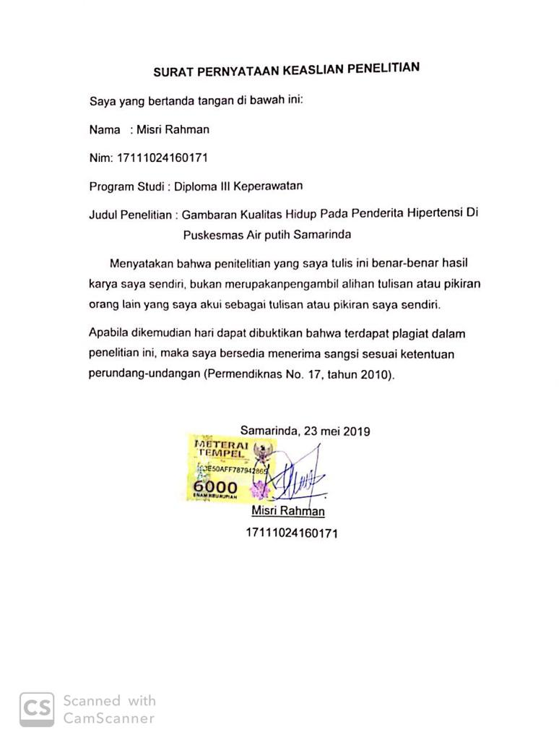
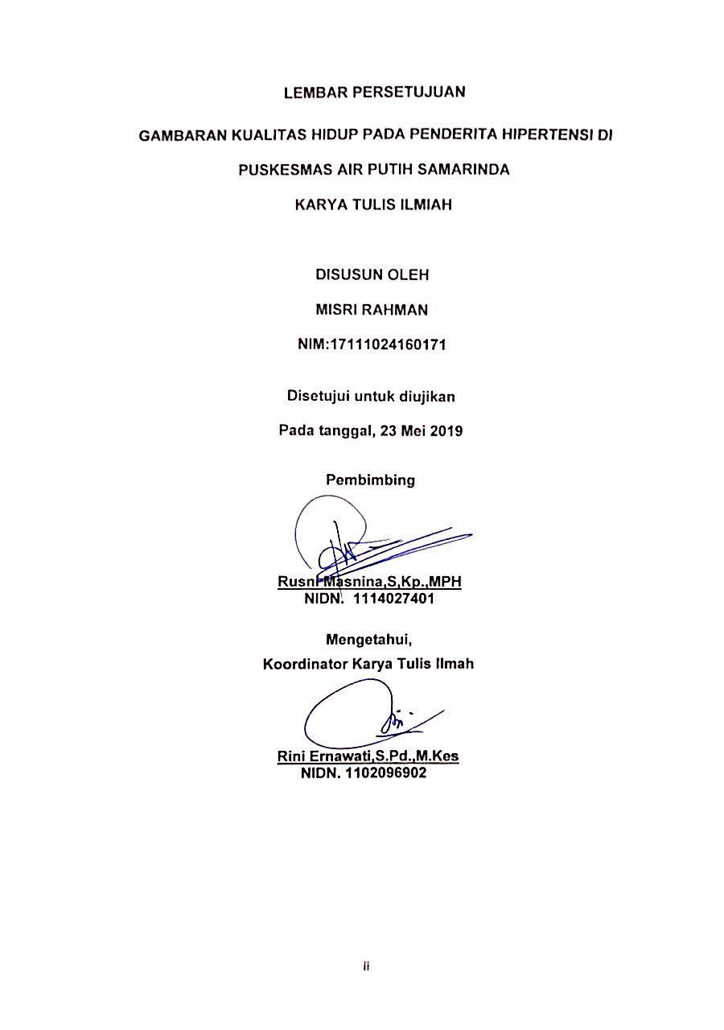

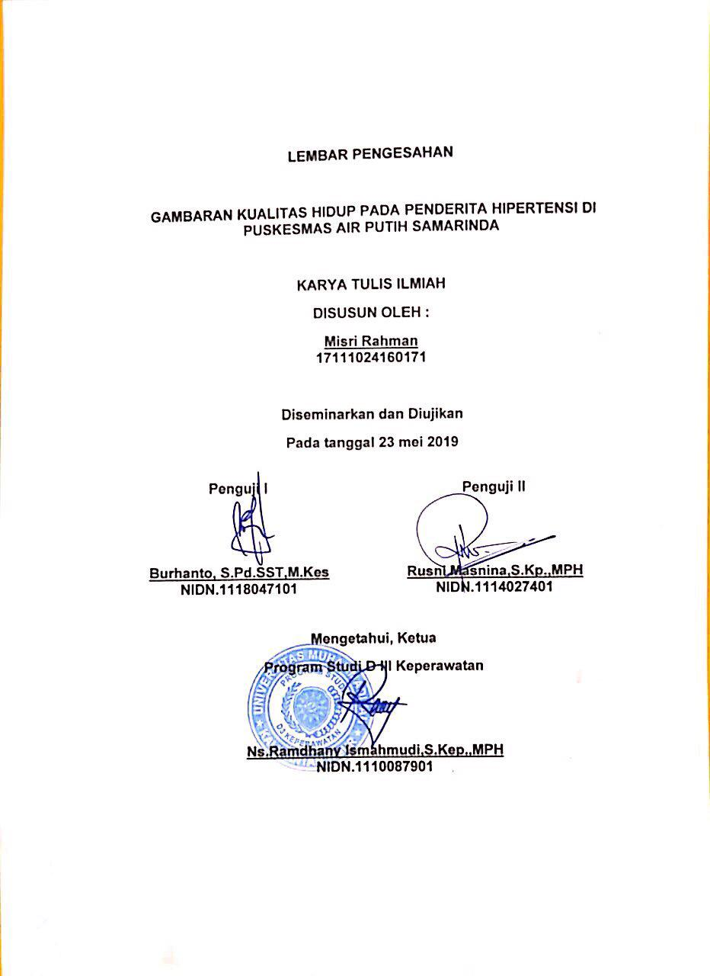

Gambaran Kualitas Hidup pada Penderita Hipertensi di PUSKESMAS Air Putih Samarinda
Misri Rahman¹, Rusni Masnina²
Intisari
Latar belakang : Hipertensi merupakan suatu gangguan pada pembuluh darah yang mengakibatkan suplai oksigen dan nutrisi yang dibawa oleh darah terhambat sampai kejaringan tubuh, dimana nilai sistolik per diastolik lebih dari 140/90 mmHg. Penanganan penyakit hipertensi juga dibarengi dengan kualitas hidup pendetita dalam menjalani hari-harinya.
Tujuan penelitian : Untuk mengindentifikasi distribusi frekuensi kualitas hidup pada penderita hipertensi di Puskesmas Air Putih Samarinda.
Metode penelitian : jenis penelitian ini adalah deskriptif dengan menggunkan accidental sampling, populasi yang digunakan adalah seluruh pasien Hipertensi yang berobat di puskesmas Air Putih Samarinda dengan sampel 43 responden pengumpulan data menggunakan kuesioner.
Hasil penelitian : Hasil dari penelitian menggambarkan bahwa kualitas hidup pasien hipertensi lebih dominan pada kualitas hidup baik yaitu 36 orang (83,7%), sedangkan kualitas hidup buruk sebanyak 7 orang (16,3%).
Kesimpulan : Berdasarkan kualitas hidup penderita Hipertensi di Puskesmas Air Putih Samarinda dapat di kategorikan baik yaitu (83,7%)
Saran : Diharapkan kepada penderita hipertensi untuk sering mengontrol tekanan darah dengan mengatur pola makan dan gaya hidup agar kualitas hidup tetap maksimal.
Kata Kunci : Kualitas hidup, Hipertensi, penderita

¹ Mahasiswa Keperawatan Universitas Muhammadiyah Kalimantan Timur
² Dosen Keperawatan Universitas Muhammadiyah Kalimantan Timur

The Description of Life Quality on Hypertension Patients at Air Putih Public Health Center Samarinda
Misri Rahman¹, Rusni Masnina²
Abstract
Research Background: Hypertension is a disorder of the blood vessels that caused the supply of oxygen and nutrients carried by the blood is inhibited until the body cells, twhich he value of systolic per diastolic more than140/90 mmHg. Taking care of hypertension is also accompanied by the quality life of patients in their daily lives.
Research Objectives: The objective of this research was to identify the distribution frequency of quality life in hypertensive patients at Air Putih Health Center Samarinda.
Research Method: The type of research was descriptive by using accidental sampling, the population used all hypertensive patients who seek treatment at Air Putih Samarinda health center with a sample of 43 respondents collecting data used questionnaire.
Research Results: The results of this research illustrated that the quality life of hypertensive patients was more dominant in good quality of life, which 36 people (83.7%), while poor quality of life was 7 people (16.3%).
Conclusions: Based on the quality of life of patients with Hypertension at Air Putih Samarinda Health Center can be categorized in a good category (83.7%).
Suggestion: The writer expected that hypertension sufferers often control blood pressure by regulating diet and lifestyle so that the quality of life remains maximal.
Keywords: Quality of life, Hypertension, sufferers
¹Nursing Studentat Muhammadiyah University of East Kalimantan
²Nursing Lecturers at Muhammadiyah University of East Kalimantan

KATA PENGANTAR

Assalamualaikum Warahmatullahi Wabarakatu
Puji dan syukur penulis panjatkan kehadirat Allah Subhnahu Wa Ta’ala, karena atas anugerah, rahmat, dan nikmat-Nya sehingga penulis dapat menyelesaikan hasil penelitian ini dengan judul “Gambaran Kualitas Hidup pada Penderita Hipertensi di Puskesmas Air Putih Samarinda”, Shalawat serta salam juga tak lupa penulis haturkan kepada junjungan Nabi kita Muhammad SAW. Karena berkat taufik dan hidayahnyalah yang mengantarkan kita semua dari jalan yang gelap gulita menuju ke jalan yang terang benderang seperti saat ini.
Karya Tulis Ilmiah ini diwujudkan dalam rangka sebagai syarat memenuhi tugas akhir mata ajar Riset Keperawatan pada Diploma III Keperawatan di Universitas Muhammadiyah Kalimantan Timur Samarinda serta sebagai kewajiban penulis sebagai mahasiswa saat ini yang memiliki kewajiban terhadap pentingnya sebuah penelitian yang harus dan terus dikembangkan mengingat kemajuan teknologi yang semakin tinggi perlu juga di tunjang oleh minat dan bakat mahasiswa saat ini melalui penelitian seperti ini.
Penulis menyadari bahwa tanpa bantuan dan bimbingan dari berbagai pihak, sangatlah sulit bagi penulis untuk menyelesaikan laporan karya ilmiah ini. Oleh karena itu, pada kesempatan ini penulis menyampaikan ucapan terima kasih dan penghargaan yang sebesar-besarnya kepada semua pihak yang telah banyak memberikan bantuan serta bimbingan yaitu kepada:
- Allah SWT yang telah memberikan akal dan pikiran yang jernih serta kesabaran dalam penyusunan Karya Tulis Ilmiah ini. Tanpa rahmat serta ridho-Nya Karya Tulis Ilmiah ini tidak akan pernah selesai.
- Bapak Prof. Dr Bambang Setiadji selaku Rektor Universitas Muhammadiyah Kalimantan Timur Samarinda.
- Bapak Ghozali MH., M. Kes., selaku Wakil Rektor Bidang Akademik Universitas Muhammadiyah Kalimantan Timur Samarinda dan sekaligus selaku pembimbing yang dengan sabar memberikan bimbingan, dorongan, bantuan pemikiran dan pengarahan nya.
- Ibu Rini Ernawati.,S.Pd.,M.Kes selaku koordinator mata ajar Riset Keperawatan Diploma III Keperawatan Universitas Muhammadiyah Kalimantan Timur Samarinda.
- Bapak Ns. Ramdhany Ismahmudi,S.Kep, MPH selaku Ketua Program Studi D III Keperawatan Universitas Muhammadiyah Kalimantan Timur.
- Ibu Rusni Masnina,S.Kep.,MPH, selaku pembimbing yang dengan sabar memberikan bimbingan, dorongan, bantuan pemikiran dan pengarahan dalam menyelesaikan Karya Tulis Ilmiah ini
- Penguji bapak Burhanto,S.Pd.SST, M.Kes yang senantiasa memberikan masukan dan semangat kepada penulis dalam menyelesaikan Karya Tulis Ilmiah ini.
- Kepada kepala Pimpinan Puskesmas Air putih Samarinda dan seluruh rekan kerja yang telah mengijinkan peneliti untuk melakukan penelitian di Puskesmas Air Putih Samarinda.
- Kepada seluruh staff Dosen dan petugas Perpustakaan Universitas Muhammadiyah Kalimantan Timur Samarinda yang telah membantu penulis dalam penyelesaian Karya tulis ilmiah ini.
- Keluarga tercinta (bapak Suplin dan ibu Isnawati), kakak-kakak saya Rusmini, Sumarni dan adik saya Mutiara Sindi serta nenek, paman, dan tante terimakasih atas segala kekuatan, nasehat, doa, dukungan moral, materi serta kasih sayang yang tiada henti selama ini.
- Terimakasih atas teman-teman saya yang tidak bisa saya sebutkan satu persatu yang telah membantu dan mendukung saya dalam mengerjakan karya tulis ilmiah
- Seluruh teman-teman Diploma III Universitas Muhammadiyah Kalimantan Timur Samarinda yang tidak dapat penulis sebutkan satu persatu. Terima kasih untuk kebersamaan, pertemanan, dan dukungan yang telah diberikan selama ini. Semoga kita semua bisa menjadi orang yang bermanfaat bagi keluarga, bangsa, dan agama. Amin.
Semoga Allah Subhanahu Wa Ta’ala memberikan kemurahan atas segala budi baik yang telah diberikan. Penulis telah berusaha semaksimal mungkin demi kesempurnaan dalam penulisan karya tulis ilmiah ini, namun masih banyak terdapat kekurangan, untuk itu saran dan kritik yang bersifat membangun sangat diharapkan. Penulis berharap agar karya tulis ilmiah ini dapat bermanfaat secara maksimal untuk semua pihak dan dapat digunakan sebagaimana mestinya.
Wassalammu’alaikum Wr.Wb.
Samarinda, 23 Mei 2019

Penulis

(Misri Rahman)

MOTTO
“janganlah sekali engkau membiarkan kehidupan dunia ini memperdayakanmu.”
( Fathir ayat 5 )

“Gunakan masa sempatmu
Sebelum masa sempitmu”
( misriyrahmad )

DAFTAR ISI
Halaman Sampul
Halaman Judul i
Surat keaslian penelitian ii
Halaman Persetujuan iii
Halaman Pengesahan iv
Kata Pengantar v
Motto ix
Intisari x
Abstract xi
Daftar Isi xii
Daftar pustaka xiv
Lampiran xiv
Daftar Tabel xv
Daftar Gambar xvi
BAB I PENDAHULUAN
- Latar Belakang 1
- Rumusan Masalah 5
- Tujuan Penelitian 5
- Manfaat Penelitian 6
BAB II TINJAUAN PUSTAKA
- Telaah Pustaka 8
- Kerangka Teori Penelitian 34
- Kerangka Konsep Penelitian 36
- Pertanyaan Penelitian 36
BAB III METODE PENELITIAN
- Rancangan Penelitian 37
- Populasi Dan Sampel 38
- Waktu dan tempat penelitin 40
- Definisi Operasional 41
- Instrumen penelitian 42
- Uji Validitas dan Realibitas 42
- Teknik pengumpulan data 43
- Teknik Analisa Data 42
- Etika Penelitian 48
- Jalannya Penelitian 49
- Jadwal penelitian 51

BAB IV HASIL PENELITIAN DAN PEMBAHASAN
- Hasil Penelitian 52
- Pembahasan 57
- Keterbatasan penelitian 66
BAB V KESIMPULAN DAN SARAN
- Kesimpulan 67
- Saran 68

DAFTAR PUSTAKA
LAMPIRAN

DAFTAR TABEL
- Tabel 3.1 Definisi Operasional Penelitian 34
- Tabel 3.2 Kisi-Kisi Kuesioner 48
- Tabel 4.1 Karakteristik Responden Usia 59
- Tabel 4.2 Karakteristik Responden pendidikan 59
- Tabel 4.3 Karakteristik Responden pekerjaan 60
- Tabel 4.4 Karakteristik Responden jenis kelamin 60
- Tabel 4.5 distribusi frekuensi kulalitas hidup 61

DAFTAR GAMBAR
- Gambar 2.1 Kerangka Teori 42
- Gambar 2.2 Kerangka Konsep 42

BAB I
PENDAHULUAN
- LATAR BELAKANG
Hipertensi merupakan keadaan dimana nilai sistolik per diastolik lebih dari 140/90 mmHg (WHO, 2015). Hipertensi merupakan suatu gangguan pada pembuluh darah yang mengakibatkan suplai oksigen dan nutrisi yang dibawa oleh darah terhambat sampai kejaringan tubuh (Ardiansyah, 2016).
Penyakit kronis seperti hipertensi merupakan salah satu penyakit yang terkait dengan kualitas hidup dengan faktor resikonya seperti aktivitas fisik dan status merokok. Tekanan darah tinggi merupakan penyebab kematian terkemuka diamerika serikat yang dapat menimbulkan masalah kesehatan berupa resdiko penyakit jantung dan stroke. Pada populasi yang mempunyai penghasilan rendah dan menengah serta negara-negara dengan sistem kesehatan yang tergolong rendah prevelensi penytakit hipertensi cenderung meningkat (WHO, 2015).
Hasil survei kesehatan rumah tangga menunjukan bahwa pada tahun 2010 sekitar 15-20% masyarakat indonesia menderita hipertensi dan prevelensinya semakin meningkat. Prevelensi ditahun 2012 terlihat meningkat, yaitu dari 1,7% (6.908 orang) menjadi 2,6% (7.244 orang). selanjutnya, ditahun 2014 sampai 2015 kembali meningkat
sebanyak 2,6% sehingga total penderita hipertensi adalah 7.514 orang. Hipertensi diindonesia rata-rata meliputi 17-21% dari keseluruhan populasi orang dewasa. Hal ini berarti 1 diantara 5 orang dewasa menderita hipertensi, dan penderita hipertensi lebih banyak terjadi pada perempuan yaitu 37% dari pada laki-laki yaitu sebanyak 28% (Depkes, 2015).
Hasil riset kesehatan dasar (Riskedas) tahun 2016, di Indonesia prevelensi hipertensi berdasarkan hasil pengukuran secara umum lebih dari 18 tahun yaitu sebesar 25,8% dan yang tertinggi Bangka Belitung (30,9%), diikuti Kalimantan Selatan (30,8), Kalimantan Timur (29,6%), dan Jawa barat (29,4%) berdasarkan hasil pengukuran kementrian kesehatan pada tahun 2016, Kalimantan Timur berada pada posisi ke tiga Provinsi tertinggi hipertensi dengan hasil prevelensi sebesar 29,6% (Kemenkes RI, 2016).
Diagnosis hipertensi ditegakan melalui anamnesis, pemeriksaan fisik dan pemeriksaan penunjang. Anamnesis yang dilakukan meliputi tingkat hipertensi dan lama menderitanya, riwayat dan gejala penyakit yang berkaitan seperti penyakit jantung koroner, penyakit serebrovaskuler, dan lainnya.Hipertensi yang terjadi pada seseorang dalam kurun waktu yang lama, akan menimbulkan komplikasi pada berbagai organ tubuh yaitu otak, mata, jantung, pembuluh darah arteri, dan ginjal. Dampak komplikasi ini adalah penurunan kualitas hidup penderita yang kemungkinan terburuknya adalah kematian (Sudoyo, dkk, 2009).
Penelitian yang dilakukan oleh Baune, Aljeesh dan Ardian (2015) menyebutkan bahwa semua dimensi dari kualitas hidup yang terdisi dari psikologis, fisik, sosial dan lingkungan secara statistik memiliki hubungan yang sangat signifikan dengan hipertensi. Penelitian tengtang kualitas hidup penderita hipertensi telah banyak dilakukan, bahkan telah dilakukan sejak tahun 1980 an. Beberapa penelitian yang mengungkapkan tentang kualitas hidup pada penderita hipertensi adalah Bulpitt (1990), Robbins, Eliyas, Croog dan Colton (1994), Agewall, Wikstran dan Fagerberg (1998) yang meneliti tentang dimensi dari kualitas hidup penderita hipertensi yang dikaitkan dengan penyakit stroke dan jantung koroner.
Penelitian pada tahun 2015 di Cina yang dilakukan oleh Zhang, dkk terkait dengan faktor-faktor yang mempengaruhi kualitas hidup pada pasien hipertensi antara perkotaan dan perdesaan mengatakan bahwa pasien hipertensi perkotaan memiliki kualitas hidup lebih tinggi dibandingan pasien di pedesaan. Pada tahun 2016 di India berdasarkan penelitian yang dilakukan oleh Kaliyaperumal, dkk menjelaskan bahwa ada hubungan antara hipertensi dengan kualitas hidup karena dapat dilihat dari segi kesehatan fisik dan mental bahwa hipertensi dapat menggagu kualitas hidup penduduk.
Pada penelitian yang dilakukan oleh Trevisol dkk (2014) ditemukan bahwa pada individu yang menderita hipertensi, memiliki kualitas hidup yang lebih rendah dibandingkan pada individu dengan tensi yang normal. Pada pasien dengan hipertensi namun menjalani pengobatan yang rutin juga dilaporkan memiliki kualitas hidup yang lebih tinggi dibandingkan dengan individu dengan tekanan darah tidak terkontrol dan tidak dalam pengaruh obat-obatan. Menurut Li dkk (2016) pada individu dengan hipertensi memiliki kualitas hidup yang rendah terutama pada dimensi fisik. Kualitas hidup yang buruk ini merupakan komplikasi dari hipertensi itu sendiri. Oleh karena itu untuk menurunkan angka morbiditas dan angka mortalitas, salah satunya dengan memperbaiki kualitas hidupnya.
Hipertensi dan kualitas hidup memiliki hubungan timbal balik, hipertensi dapat mempengaruhi kualitas hidup begitupun sebaliknya kualitas hidup dapat mempengaruhi hipertensi. Dari hasil wawancara dengan subjek yang menderita hipertensi diperoleh beberapa hal yang terkait dengan penyakitnya. Subjek mengatakan bahwa selama ini penyakit darah tingginya telah memberikan efek negatif terhadap kehidupannya, meliputi aspek fisik, emosional, dan sosial pada kehidupan sehari-hari melalui keluarga, kerja, dan hubungan sosial. Lingkungan keluarga dan kesehatan psikologis penderita adalah aspek-aspek yang paling berpengaruh bagi penderita dan kerabatnya.
Berdasarkan studi pendahuluan pada bulan Desember 2018 di Puskesmas Air Putih Samarinda, diperoleh data sebagai berikut: Kunjungan pasien Hipertensi yang berobat sebanyak 75 orang. Selain itu dari wawancara singkat yang dilakukan pada 10 pasien Hipertensi, pasien mengatakan bahwa Hipertensi memberi pengaruh buruk terhadap kesehatan fisik, fungsi sosial, kesehatan mental, dan fungsi psikologis. Mereka sering mengalami gejala-gejala seperti sakit kepala, depresi, cemas dan mudah lelah yang dapat mempengaruhi kualitas.
Berdasarkan uraian diatas maka peneliti tertarik melakukan penelitian untuk mengetahui gambaran kualitas hidup pada penderita Hipertensi di Puskesmas Air Putih Samarinda.
- Rumusan Masalah
Berdasarkan latar belakang tesebut, dapat dirumuskan masalah sebagai berikut : Bagaimana gambaran kualitas hidup pada penderita hipertensi di wilayah kerja puskesmas Air Putih Samarinda.
- Tujuan Penelitian
- Tujuan Umum
Untuk memperoleh gambaran kualitas hidup pada penderita hipertensi di wilayah kerja puskesmas Air Putih Samarinda.

- Tujuan Khusus
- Mengidentifikasi karakteristik responden ( Usia, pendidikan, pekerjaan, jenis kelamin ) penderita hipertensi di wilayah kerja puskesmas Air Putih Samarinda.
- Mengidentifikasi distribusi frekuensi kualitas hidup pada penderita hipertensi di wilayah kerja puskesmas Air Putih Samarinda.
- Manfaat Penelitian
- Manfaat teoritis
Bagi keperawatan medikal bedah penelitian ini dapat memberikan data dasar tentang gambaran kualitas hidup pada penderita hiheptensi yang dapat digunakan untuk mengembangkan ilmu pengetahuan
- Manfaat praktis
- Bagi peneliti selanjutnya. Sebagai bahan masukan atau acuan untuk penelitian selanjutnya yang berkaitan dengan tentang kualitas hidup pada penderita hipertensi
- Bagi masyarakat. Sebagai bahan masukan bagi masyarakat agar lebih mengetahui tentang kualitas hidup pada penderita hipertensi.
- Manfaat bagi Puskesmas Air Putih Samarinda. Sebagai bahan masukan bagi tenaga kesahatan kuhususnya tentang kualitas hidup pada penderita Hipertensi sehingga berguna dalam peningkatan pelayanan kesehatan terhadap penderita Hipertensi.

BAB II
TINJAUAN PUSTAKA
- Telaah pustaka
- Hipertensi
- Definisi
Hipertensi atau penyakit “darah tinggi” merupakan kondisi seseorang mengalami kenaikan tekanan darah baik secara lembut atau mendadak (akut). Hipertensi menetap (tekanan darah tinggi yang tidak menurun) merupakan faktor risiko terjadinya stroke, penyakit janting koroner (PJK), gagal jantung, gagal ginjal, dan aneurisma arteri (penyakit pembuluh darah). Peningkatan tekanan darah yang relatif kecil, namun hal tersebut dapat menurunkan angka harapan hidup (Agoes et al, 2011).
Hipertensi adalah keadaan peningkatan tekanan darah gejala yang akan berlanjut kesuatu organ target seperti stroke (untuk otak), penyakit jantung koroner (untuk pembuluh darah jantung) dan hipertrophy (untuk otot jantung) dengan target organ diotak berupa stroke, hipertensi menjadi penyebab utama stroke yang membawa kematian (Bustan, 2007)
Hipertensi adalah tekanan darah meningkat yang abnormal dan diukur paling tidak pada tiga kesempatan yang berbeda, tekanan darah normal bervariasi sesuai usia sehingga setiap diagnosis hipertensi harus spesifik sesuai usia (Corwin, 2009)
- Klasifikasi Hipertensi
Setianto, 2017 mengklasifikaikan tekanan darah tinggi menjadi 4 tingkatan yaitu (SBP = Sistole Blood Presure < 120 mmHg dan Diastole Blood Presure = DBP < 80 mmHg), pra hipertensi (SBP 120-139 mmHg dan DBP 80-89 mmHg), hipertensin tahap 1 (SBP 140-159 mmHg dan DBP 90-99 mmHg), dan hipertensi tahap 2 (SBP > 160 dan DBP > 100 mmHg).
Center for Disease Control and Prevention pada tahun 2016 mengatakan, lebih dari 40% bahkan sampai 50% orang dewasa di afrika memiliki tekanan darah tinggi. Sekitar 75 juta orang dewasa di Amerika (32%) satu dari tiga orang dewasa memiliki tekanan darah tinggi (CDC, 2016). sekitar 54% orang saja dengan kondisi tekanan darah yang terkendali. Salah satu penyebab utama dari 410.000 kematian di Amerika pada tahun 2015 yaitu tekanan darah tinggi dari 1100 kematian setiap hari. Pada usia muda sekitar 45 tahun, hipertensi lebih banyak didapat pria dari pada wanita. Berbeda pada usia 65 tahun keatas, hipertensi lebih banyak membengaruhi wanita. Berdasarkan karakteristik usia orang dewasa lebih dari 25 tahun prevelensi hipertensi tertinggi terdapat di Afrika (46%) dan terrendah di Amerika (35%), sehingga dapat dikatakan bahwa negara yang berpenghasilan rendah lebih tinggi prevelensi hipertensinya dibandingkan negara yang berpenghasilan tinggi (WHO,2016).
Diperkirakan dari tahun 2000 sampai 2025, sekitar 80% kasus hipertensi terutama dinegara berkembang mengalami peningkatan dari 639 juta menjadi 1,15 miliyar, hipertensi lebih banyak menyerang orang-orang pada usia setengah baya yaitu pada golongan usia 55-64 tahun. Hipertensi di Asia pada tahun 1997, diperkirakan telah mencapai 8-18%. Bahkan, dinegara berkembang dari 50% orang yang diketahui mengalami hipertensi, hanya 25% yang mendapat pengobatan dan dari 25% tersebut hanya 12,5% yang mendapat perawatan atau pengobatan dengan baik (Boedhi, 2016). Hipertensi menurut The Joint National Committee on the Detection and Treatment of Hipertension (Ward, 2014)

- Diastolik
- < 85 mmHg : Tekanan darah normal
- 85 – 89 : Tekanan darah normal tinggi
- 390 -104 : Hipertensi ringan
- 105 – 114 : Hipertensi sedang
- >115 : Hipertensi berat
- Sistolik (dengan tekanan diastolik 90 mmHg)
- < 140 mmHg : Tekanan darah normal
- 140 – 159 : Hipertensi sistolik perbatasan terisolasi
- > 160 : Hipertensi sistolik teriisolasi
Menurut World Health Organization (WHO,2009)
- Tekanan darah normal yaitu bila sistolik kurang atau sama dengan 140 mmHg dan diastolik kurang atau sama dengan 90 mmHg
- Tekanan darah perbatasan (border line) yaitu bila sistolik 141-149 mmHg dan diastolik 91-94 mmHg
- Tekanan darah tinggi (hipertensi) yaitu bila sistolik lebih besar atau sama dengan 160 mmHg dan diastolik lebih besar atau sama dengan 95mmHg. Tingginya tekanan darah bervariasi, yang terpenting adalah cepat naiknya tekanan darah. Dibagi menjadi dua:
- Hipertensi Emergensi
Situasi dimana diperlukan penurunan tekanan darah yang segera dengan obat antihipertensi parenteral karena adanya kerusakan organ target akut atau progresif target akut atau progresif. Kenaikan tekanan darah mendadak yang disertai kerusakan organ target yang progresif dan diperlukan tindakan penurunan tekanan darahyang segera dalam kurun waktu menit/jam.
- Hipertensi urgensi
Situasi dimana terdapat peningkatan tekanan darah yang bermakna tanpa adanya gejala yang berat atau kerusakan organ target progresif bermakna tanpa adanya gejala yang berat atau kerusakan organ target progresif dan tekanan darah perlu diturunkan dalam beberapa jam. Penurunan tekanan darah harus dilaksanakan dalam kurun waktu 24-48 jam (penurunan tekanan darah dapat dilaksanakan lebih lambat (dalam hitungan jam sampai hari).

- Etiologi
Hipertensi berdasarkan penyebabnya dapat dibedakan menjadi 2 golongan besar yaitu : (Tantochris, 2014)
- Hipertensi essensial (hipertensi primer) yaitu hipertensi yang tidak diketahui penyebabnya.
- Hipertensi sekunder yaitu hipertensi yang disebabkan oleh penyakit lain. Hipertensi primer terdapat pada lebih dari 90% penderita hipertensi, sedangkan 10% sisanya disebabkan oleh hipertensi sekunder. Meskipun hipertensi primer belum diketahui dengan pasti penyebabnya, data-data 12 penelitian telah menemukan beberapa faktor yang sering menyebabkan terjadinya hipertensi.
Faktor terjadinya hipertensi yang biasa dikendalikan (Sutono, 2008).
- Gaya hidup modern
Kerja keras penuh tekanan yang mendominasi gaya hidup masa kini menyebabkan stres berkepanjangan. Kondisi ini memicu berbagai penyakit seperti sakit kepala, sulit tidur, gastritis, jantung dan hipertensi. Gaya hidup modern cenderung membuat berkurangnya aktivitas fisik (olahraga). Konsumsi alkohol tinggi, minum kopi, merokok. Semua perilaku tersebut merupakan memicu naiknya tekanan darah.
- Pola makan tidak sehat
Tubuh membutuhkan natrium untuk menjaga keseimbangan cairan dan mengatur tekanan darah. Tetapi bila asupannya berlebihan, tekanan darah akan meningkat akibat adanya retensi cairan dan bertambahnya volume darah. Kelebihan natrium diakibatkan dari kebiasaan menyantap makanan instan yang telah menggantikan bahan makanan yang segar. Gaya hidup serba cepat menuntut segala sesuatunya serba instan, termasuk konsumsi makanan. Padahal makanan instan cenderung menggunakan zat pengawet seperti natrium berzoate dan penyedap rasa seperti monosodium glutamate (MSG). Jenis makanan yang mengandung zat tersebut apabila dikonsumsi secara terus menerus akan menyebabkan peningkatan tekanan darah karena adanya natrium yang berlebihan di dalam tubuh.
- Obesitas
Saat asupan natrium berlebih, tubuh sebenarnya dapat membuangnya melalui air seni. Tetapi proses ini bisa terhambat, karena kurang minum air putih, berat badan berlebihan, kurang gerak atau ada keturunan hipertensi maupun diabetes mellitus. Berat badan yang berlebih akan membuat aktifitas fisik menjadi berkurang. Akibatnya jantung bekerja lebih keras untuk memompa darah. Obesitas dapat ditentukan dari hasil indeks massa tubuh (IMT). IMT merupakan alat yang sederhana untuk memantau status gizi orang dewasa khususnya yang berkaitan dengan kekurangan dan kelebihan berat badan. Penggunaan IMT hanya berlaku untuk orang dewasa berumur diatas 18 tahun. IMT tidak dapat diterapkan pada bayi, anak, remaja, ibu hamil dan olahragawan (Supariasa, 2012)
Namun ada beberapa faktor yang mempengaruhi terjadinya hipertensi yang tidak bias dikendalikan
- Ras: Suku yang berkulit hitam lebih cenderung terkena hipertensi
- Genetik: hipertensi merupakan penyakit keturunan, apabila salah satu orang tuanya hipertensi maka keturunannya memiliki resiko 25% terkena hipertesi, tetapi bila kedua orang tuanya menderita hipertensi maka 60 % keturunannya menderita hipertensi.
- Usia : Hipertensi bisa terjadi pada semua usia, tetapi semakin bertambah usia seseorang maka resiko terkena hipertensi semakin meningkat. Penyebab hipertensi pada orang dengan lanjut usia adalah terjadinya perubahan – perubahan pada, elastisitas dinding aorta menurun, katub jantung menebal dan menjadi kaku, kemampuan jantung memompa darah menurun 1% setiap tahun sesudah berumur 20 tahun kemampuan jantung memompa darah menurun menyebabkan menurunnya kontraksi dan volumenya, kehilangan elastisitas pembuluh darah. Hal ini terjadi karena kurangnya efektifitas pembuluh darah perifer untuk oksigenasi, meningkatnya resistensi pembuluh darah perifer (Smeltzer, 2009).
Penyebab hipertensi sekunder adalah :
- Ginjal (Glomerulonefritis, Pielonefritis, Nekrosis tubular akut, Tumor)
- Vaskular (Aterosklerosis, Hiperplasia, Trombosis, Aneurisma, Emboli kolestrol ,Vaskulitis)
- Kelainan endokrin (Diabetik Melitus, Hipertiroidisme, Hipotiroidisme)
- Saraf (Stroke, Ensepalitis,SGB)
- Obat – obatan (Kontrasepsi oral, Kortikosteroid).
- Patofisiologi
Mekanisme yang mengontrol konstriksi dan relaksasi pembuluh darah terletak dipusat vasomotor, pada medulla diotak. Dari pusat vasomotor ini bermula jaras saraf simpatis, yang berlanjut ke bawah ke korda spinalis dan keluar dari kolumna medulla spinalis ganglia simpatis di toraks dan abdomen. Rangsangan pusat vasomotor dihantarkan dalam bentuk impuls yang bergerak ke bawah melalui sistem saraf simpatis ke ganglia simpatis. Pada titik ini, neuron preganglion melepaskan asetilkolin, yang akan merangsang serabut saraf pasca ganglion ke pembuluh darah, dimana dengan dilepaskannya noreepineprin mengakibatkan konstriksi pembuluh darah. Berbagai faktor seperti kecemasan dan ketakutan dapat mempengaruhi respon pembuluh darah terhadap rangsang vasokonstriksi. Individu dengan hipertensi sangat sensitif terhadap norepinefrin, meskipun tidak diketahui dengan jelas mengapa hal tersebut bisa terjadi (Corwin, 2009).
Pada saat bersamaan dimana sistem saraf simpatis merangsang pembuluh darah sebagai respon rangsang emosi, kelenjar adrenal juga terangsang, mengakibatkan tambahan aktivitas vasokonstriksi. Medulla adrenal mensekresi epinefrin, yang menyebabkan vasokonstriksi. Korteks adrenal mensekresi kortisol dan steroid lainnya, yang dapat memperkuat respons vasokonstriktor pembuluh darah. Vasokonstriksi yang mengakibatkan penurunan aliran darah ke ginjal, menyebabkan pelepasan renin. Renin merangsang pembentukan angiotensin I yang kemudian diubah menjadi angiotensin II, suatu vasokonstriktor kuat, yang pada gilirannya merangsang sekresi aldosteron oleh korteks adrenal. Hormon ini menyebabkan retensi natrium dan air oleh tubulus ginjal, menyebabkan peningkatan volume intra vaskuler. Semua faktor ini cenderung mencetuskan keadaan hipertensi (Smeltzer, 2009).
Sebagai pertimbangan gerontologis dimana terjadi perubahan struktural dan fungsional pada sistem pembuluh perifer bertanggungjawab pada perubahan tekanan darah yang terjadi pada usia lanjut. Perubahan tersebut meliputi aterosklerosis, hilangnya elastisitas jaringan ikat dan penurunan relaksasi otot polos pembuluh darah, yang pada gilirannya menurunkan kemampuan distensi dan daya regang pembuluh darah. Konsekuensinya, aorta dan arteri besar berkurang kemampuannya dalam mengakomodasi volume darah yang dipompa oleh jantung (volume sekuncup) mengakibatkan penurunan curah jantung dan peningkatan tahanan perifer (Smeltzer, 2009)
- Komplikasi
Hipertensi dapat menimbulkan kerusakan organ tubuh, baik secara langsung maupun tidak langsung. Beberapa penelitian menemukan bahwa penyebab kerusakan organ-organ tersebut dapat melalui akibat langsung dari kenaikan tekanan darah pada organ, atau karena efek tidak langsung dari kenaikan tekanan darah pada organ, atau karena efek tidak langsung, antara lain adanya autoantibodi terhadap reseptor angiotensin II, stres aksidatif, down regulation, dan lain-lain. Penelitian ini juga membuktikan bahwa diet tinggi garam dan sensitivitas terhadap garam berperan besar dalam timbulnya kerusakan organ target, misalnya kerusakan pembuluh darah akibat meningkatnya ekpresi transformating growth factor-b (TGF-) (Kartikasari, 2012).
- Otak
Stroke merupakan kerusakan target organ pada otak yang diakibatkan oleh hipertensi. Stroke timbul karena perdarahan, tekanan intra kranial yang meninggi, atau akibat embolus yang terlepas dari pembuluh non otak yang terpajan tekanan darah tinggi. Stroke dapat terjadi pada hipertensi kronik apabila arteriarteri yang mendarahi otak mengalami hipertropi atau penebalan, sehingga aliran darah ke daerah-daerah yang diperdarahinya akan berkurang. Arteri-arteri di otak yang akanmengalami arteroklerosis melemah sehingga meningkatkan kemungkinan terbentuknya aneurisma.
Ensafalopati juga dapat terjadi terutama pada hipertensi maligna atau hipertensi dengan onset cepat. Tekanan yang tinggi pada kelainan tersebut menyebabkan peningkatan tekanan kepala, sehingga mendorong cairan masuk kedalam ruang intertisium Perbedaan diseluruh susunan saraf pusat. Hal tersebut menyebabkan neuronneuron disekitarnya kolap dan terjadi koma bahkan kematian.
- Kardiovaskular
Infark miokard dapat terjadi apabila arteri koroner mengalami arterosklerosis atau apabila terbentuk trombus yang menghambat aliran darah melalui pembuluh darah tersebut, sehingga miokardium tidak mendapatkan suplai oksigen yang cukup. Kebutuhan oksigen miokardium yang tidak terpenuhi menyebabkan terjadinya iskemia jantung, yang pada akhirnya dapat menjadi infark.
Beban kerja jantung akan meningkat pada hipertensi. Jantung akan terus-menerus memompa darah dengan tekanan tinggi dapat menyebabkan pembesaran ventrikel kiri sehingga darah yang dipompa oleh jantung akan berkurang. Apabila pengobatan yang dilakukan tidak tepat atau tidak adekuat pada tahap ini maka dapat menimbulkan komplikasi gagal jantung kongestif.
Demikian juga hipertropi ventrikel dapat menimbulkan perubahan-perubahan waktu hantaran listrik saat melintasi ventrikel sehingga terjadi disritmia, hipoksia jantung, dan peningkatan risiko pembentukan bekuan.
- Ginjal
Penyakit ginjal kronik dapat terjadi karena kerusakan progesif akibat tekanan tinggi pada kapiler-kapiler ginjal dan glomerolus. Kerusakan glomerulus akan mengakibatkan darah mengalir ke unit-unit fungsional ginjal, sehingga nefron akan terganggu dan berlanjut menjadi hipoksia dan kematian ginjal. Kerusakan membran glomerulus juga akan menyebabkan protein keluar melalui urin sehingga sering dijumpai edema sehingga akibat dari tekanan osmotik koloid plasma yang berkurang. Hal tersebut terutama terjadi pada hipertensi kronik.
- Retinopati
Tekanan darah yang tinggi dapat menyebabkan kerusakan pembuluh darah pada retina. Makin tinggi tekanan darah dan makin lama hipertensi tersebut berlangsung, maka makin berat pula kerusakan yang dapat ditimbulkan. Kelainan lain pada retina yang terjadi akibat tekanan darah yang tinggi adalah iskemia optik neuropati atau kerusakan pada saraf mata akibat penyumbatan aliran darah pada arteri dan vena retina. Penderita hypertensitive retinopathy pada awalnya tidak menunjukan gejala, yang pada akhirnya dapat menjadi kebutuhan pada stadium akhir.
Kerusakan yang lebih parah pada mata terjadi pada kondisi hipertensi maligna, tekanan darah meningkat secara tiba-tiba. Manisfestasi klinis akibat hipertensi maligna juga terjadi secara mendadak, antara lain nyeri kepala, double vision, dim vision, dan sudden vision loss.
- Kualitas Hidup
- Definisi
WHOQoL Group (dalam Billington dkk, 2010) mendefinisikan kualitas hidup sebagai persepsi individu dari posisi individu dalam kehidupan dalam konteks sistem budaya dan nilai dimana individu hidup dan dalam kaitannya dengan tujuan, harapan, standar dan kekhawatiran. Kualitas hidup adalah konsep yang luas mulai terpengaruh dengan cara yang kompleks dengan kesehatan fisik individu, keadaan psikologis, keyakinan pribadi, hubungan sosial dan hubungan individu dengan fitur- fitur penting dari lingkungan individu.
WHOQoL Group (Power, 2003) kualitas hidup merupakan persepsi individu dilihat dari posisi kehidupan individu dalam konteks budaya dan sistem nilai dimana individu hidup memiliki tujuan, harapan, standarisasi dan rasa kekhawatiran. Hal ini berpengaruh pada kesehatan fisik, keadaan psikologis, tingkat kepuasan, hubungan sosial dan hubungan denganlingkungan.
Menurut WHO (1996) kualitas hidup atau Quality of Life adalah persepsi individual tentang posisi di masyarakat dalam konteks nilai dan budaya terkait adat setempat dan berhubungan dengan keinginan dan harapan yang merupakan pandangan multidimensi, yang tidak terbatas hanya dari fisik melainkan juga dari aspek psikologis.
Kualitas hidup menurut World Health Organization Quality of Life (WHOQOL) Group (dalam Fitriana & Ambarini, 2012), didefinisikan sebagai persepsi individu mengenai posisi individudalam hidup dalam konteks budaya dan sistem nilai dimana individu hidup dan hubungannya dengan tujuan, harapan, standar yang ditetapkan dan perhatian seseorang.Hal ini sejalan dengan pendapat Gill & Feinstein (dalam Rachmawati, 2013) yang mendefinisikan kualitas hidupsebagai persepsi individu tentang posisinya dalam kehidupan, dalam hubungannya dengan sistem budaya dan nilai setempat dan berhubungan dengan cita-cita, pengharapan, dan pandangan-pandangannya, yang merupakan pengukuran multidimensi, tidak terbatas hanya pada efek fisik maupunpengobatan psikologis.
Kualitas hidup merupakan suatu bentuk multidimensional, terdapat tiga konsep kualitas hidup yaitu menunjukan suatu konsep multidimensional, yang berarti bahwa informasi yang dibutuhkan mempunyai rentang area kehidupan dari penderita itu, seperti kesejahteraan fisik, kemampuan fungsional, dan kesejahteraan emosi atau sosial, menilai celah antara keinginan atau harapan dengan sesuai kemampuan untuk melakukan perubahan dalam diri (Ware dalam Rachmawati, 2013). Testa dan Simonson (1996) membuat batasan kualitas hidup didasarkan pada definisi sehat WHO yang berisi dimensi sehat fisik, jiwa, dan sosial yang untuk tiap-tiap orang berbeda-beda karena dipengaruhi oleh pengalaman, kepercayaan, keinginan, dan persepsi seseorang. Berdasarkan penjelasan yang dipaparkanmaka dapat disimpulkan bahwa kualitas hidup adalah penilaian individu terhadap posisiindividudi dalam kehidupan, dalam konteks budayadan sistem nilai di manaindividu hidupberkaitandengan tujuan individu, harapan, standar serta apa yang menjadi perhatian individu.
- Dimensi-Dimensi Kualitas Hidup
Dimensi-dimensi yang digunakan dalam penelitian ini mengacu pada dimensi-dimensi kualitas hidup yang terdapat pada World Health OrganizationQuality of Life Bref version (WHOQoL-BREF). Menurut WHOQoL-BREF(Power dalam Lopez & Snyder, 2003) terdapat empat dimensi mengenai kualitas hidup yang meliputi:
- Dimensi Kesehatan Fisik, yaitukesehatan fisik dapat mempengaruhi kemampuan individu untuk melakukan aktivitas. Aktivitas yang dilakukan individu akan memberikan pengalaman-pengalaman baru yang merupakan modal perkembangan ke tahap selanjutnya. Kesehatan fisik mencakup aktivitas sehari-hari, ketergantungan pada obat-obatan, energi dan kelelahan, mobilitas, sakit dan ketidaknyamanan, tidur dan istirahat, kapasitas kerja. Hal ini terkait dengan private self consciousness yaitu mengarahkan tingkah laku ke perilaku covert, dimana individu lain tidak dapat melihat apa yang dirasakan dan dipikirkan individu secara subjektif.
- Dimensi Psikologis, yaitu terkait dengan keadaan mental individu. Keadaan mental mengarah pada mampu atau tidaknya individu menyesuaikan diri terhadap berbagai tuntutan perkembangan sesuai dengan kemampuannya, baik tuntutan dari dalam diri maupun dari luar dirinya. Aspek psikologis juga terkait dengan aspek fisik, dimana individu dapat melakukan suatu aktivitas dengan baik bila individu tersebut sehat secara mental. Kesejahteraan psikologis mencakup bodily image dan appearance, perasaan positif, perasaan negatif, self esteem, keyakinan pribadi, berpikir, belajar, memori dan konsentrasi, penampilan dan gambaran jasmani. Apabila dihubungkan dengan private self consciousness adalah individu merasakan sesuatu apa yang ada dalam dirinya tanpa ada orang lain mengetahuinya, misalnya memikirkan apa yang kurang dalam dirinya saat berpenampilan.
- Dimensi Hubungan Sosial, yaitu hubungan antara dua individu atau lebih dimana tingkah laku individu tersebut akan saling mempengaruhi, mengubah, atau memperbaiki tingkah laku individu lainnya. Mengingat manusia adalah mahluk sosial maka dalam hubungan sosial ini, manusia dapat merealisasikan kehidupan serta dapat berkembang menjadi manusia seutuhnya. Hubungan sosial mencakup relasi personal, dukungan sosial; aktivitas seksual. Hubungan sosial terkait akan public self consciousness yaitu bagaimana individu dapat berkomunikasi dengan orang lain.
- Dimensi Lingkungan, yaitu tempat tinggal individu, termasuk di dalamnya keadaan, ketersediaan tempat tinggal untuk melakukan segala aktivitas kehidupan, termasuk di dalamnya adalah saran dan prasarana yang dapat menunjang kehidupan. Hubungan dengan lingkungan mencakup sumber financial, kebebasan, keamanan dan keselamatan fisik, perawatan kesehatan dan sosial termasuk aksesbilitas dan kualitas; lingkungan rumah, kesempatan untuk mendapatkan berbagai informasi baru maupun ketrampilan; partisipasi dan mendapat kesempatan untuk melakukan rekreasi dan kegiatan yang menyenangkan di waktu luang; lingkungan fisik termasuk polusi, kebisingan, lalulintas, iklim; serta transportasi. Berfokus pada public self consciousness dimana individu memiliki kesadaran dan kepedulian terhadap lingkungan sekitar tempat tinggalnya.
- Faktor yang mempengaruhi kualitas hidup
Berbagai penelitian mengenai kualitas hidup menemukan beberapa faktor- faktor lain yang mempengaruhi kualitas hidup. Berikut beberapa faktor yang mempengaruhi kualitas hidup yaitu :
- usia
Seiring bertambahnya usia seseorang lebih rentan terhadap penyakit jantung koroner, namun jarang menyebabkan penyakit serius sebelum 40 tahun dan meningkat 5 kalilipat pada usia 40 samapi 60 tahun (Price & Wilson, 2006). Berdasarkan penelitian yang dilakukan terhadap 172 pasien penyakit hipertensi, dilaporkan bahwa 33,2% pasien yang berusia lebih dari 75 tahun mempunyai kualitas hidup buruk dibandingkan dengan pasien yang berusia lebih muda. Pasien berusia 18-24 tahun, hanya 7,5% yang mempunyai kualitas hidup buruk (Steigelman et al, 2006)
- Jenis Kelamin
Moons, Marquet, Budst, dan De Gees (2004) mengatakan bahwa gender adalah salah satu faktor yang mempengaruhi kualitas hidup. Bain, Gillian, Lamnon, Teunise (2003 dalam Nofitri, 2009) menemukan adanya perbedaan antara kualitas hidup antara laki-laki dan perempuan, dimana kualitas hidup laki-laki cenderung lebih baik daripada kualitas hidup perempuan.Bertentangan dengan penemuan Bain, Gillian, Lamnon, Teunise (2004) menemukan bahwa kualitas hidup perempuan cenderung lebih tinggi daripada laki-laki.
- Pendidikan
Moons, Marquet, Budst, dan De Gees (2004) mengatakan bahwa tingkat pendidikan adalah salah satu faktor yang dapat mempengaruhi kualitas hidup subjektif. Penelitian yang dilakukan oleh Wahl, Astrid, Rusteun, Hanested (2004) menemukan bahwa kualitas hidup akan meningkat seiring dengan lebih tingginya tingkat pendidikan yang didapatkan oleh individu. Penelitian yang dilakukan oleh Noghani, Asghapur, dan Safa (2007) dalam menemukan adanya pengaruh positif dari pendidikan terhadap kualitas hidup subjektif namun tidak banyak.
- Pekerjaan
Moons, Marquet, Budst, dan De Gees (2004) mengatakan bahwa terdapat perbedaan kualitas hidup antara penduduk yang berstatus sebagai pelajar, penduduk yang bekerja, penduduk yang tidak bekerja (atau sedang mencari pekerjaan), dan penduduk yang tidak mampu bekerja (atau memiliki disabiliti tertentu). Wahl, Astrid, Rusteun & Hanested (2004) menemukan bahwa status pekerjaan berhubungan dengan kualitas hidup baik pada pria maupun wanita.
- Penilaian Kualitas Hidup
Kualitas hidup diukur menggunakan kuesioner SF-36 (Short form 36), Kuesioner SF-36 yang diterjemahkan, divalidasi dan reliabilitas dalam bahasa indonesia dengan dilakukan pengujian oleh Rachmawati, perwitasari, Adnan (2013). Kuesioner tersebut yang menilai pada 8 aspek dengan total pertanyaan sebanyak 36 butir, aspek tersebut adalah:

- Fungsi Fisik
Terdiri dari 10 pertanyaan mengenai kemampuan fisik seperti berjalan, naik tangga, mengangkat benda, membungkuk. Penilaian dilakukan dengan menjumlah skor pada 10 butir pertanyaan tersebut lalu di rata-rata. Nilai 0-49 diartikan buruk, dan nilai 50-100 diartikan baik.
- Keterbatasan Aktivitas
Kesehatan Fisik terdiri dari 4 pertanyaan mengenai keterbatasan fisik seperti terbatas atau kesulitan dalam melakukan pekerjaan tertentu, keterbatasan dalam melakukan aktivitas secara sempurna. Nilai 0-49 diartikan buruk, dan nilai 50-100 diartikan baik.
- Nyeri Badan
Terdiri dari 2 pertanyaan mengenai sejauh mana nyeri berpengaruh terhadap aktivitas di dalam ataupun luar. Nilai 0-49 diartikan buruk, dan nilai 50-100 diartikan baik.
- Kesehatan Mental Secara Umum
Terdiri dari 5 pertanyaan mengenai kesehatan mental seperti kecemasan, emosi, serta depresi yang mungkin dialami. Nilai 0-49 diartikan buruk, dan nilai 50-100 diartikan baik.
- Vitalitas
Terdiri dari 4 pertanyaan mengenai energi yang dimiliki dan dirasakan oleh pasien. Nilai 0-49 diartikan buruk, dan nilai 50-100 diartikan baik.
- Fungsi Sosial
Terdiri dari 2 pertanyaan mengenai kehidupan sosial pasien, apakah penyakit yang diderita mempengaruhi hal tersebut. Nilai 0-49 diartikan buruk, dan nilai 50-100 diartikan baik.
- Keterbatasan Aktivitas Sosial
Karena Masalah Emosional Terdiri 3 pertanyaan mengenai apakah emosional mempengaruhi pekerjaan dan aktivitas kesehariannya. Nilai 0-49 diartikan buruk, dan nilai 50-100 diartikan baik
- Persepsi Kesehatan Secara Umum
Terdiri 6 pertanyaan mengenai kesehatan pasien sekarang, daya tahan terhadap suatu penyakit. Nilai 0-49 diartikan buruk, dan nilai 50-100 diartikan baik. Uraian aspek penilaian menurut kuesioner SF-36 yaitu penghitungan hasil akhir diambil dari rata-rata setiap pertanyaan yang mewakili dimensi masing-masing dan dikelompokkan dengan skor 0-49 dianggap buruk dan skor 50-100 dianggap baik.
Kuesioner kemudian dibagi atas 2 domain yaitu kesehatan fisik (fungsi fisik, persepsi kesehatan umum, sakit atau nyeri, keterbatasan akibat masalah fisik), dan kesehatan mental (kesehatan mental, keterbatasan akibat masalah mental, vitalitas, dan fungsi sosial). Syarat responden untuk kuesioner ini adalah usia > 18 tahun, dapat membaca, dan tidak mengalami gangguan jiwa.
- Manfaat penilaian kualitas hidup
Penilaian ini dapat dilakukan dengan pemeriksaan yang ditangani oleh tenaga kesehatan. Pandangan individu tentang kesejahteraannya yang memberikan pandangan mengenai penyakit, ini adalah titik fokus dalam penilaian kualitas hidup dan penilaian tersebut digunakan agar dapat meningkatkan hubungan tenaga kesehatan dengan pasien atau individu, menilai bagaimana efektifnya pengobatan dan evaluasi pelayanan kesehatan melalui penelitian serta untuk membuat suatu kebijakan kesehatan (WHO, 2009).
Menurut Kuntjoro (2002, dalam Yenni, 2011) ketika seseorang telah masuk dalam tahap lansia akan mengalami penurunan fungsi kongnitif antara lain: proses belajar, persepsi, pemahaman, pengertian, perhatian, sehingga tangkapan (reaksi) dan pergerakan lansia menjadi semakin menurun atau lambat. Sehingga penilaian kualitas hidup lansia sangat diperlukan.
Berdasarkan penjelasan diatas dapat disimpulkan, bahwa manfaat dilakukannya penilaian kualitas hidup adalah pandangan individu tentang kesejahterannya yang memberikan pandangan mengenai penyakit.
- Kerangka teori
Kerangka teori adalah suatu model yang menerangkan bagaimana hubungan suatu teori dengan faktor-faktor penting yang diketahui dalam suatu penelitian, yaitu teori kualitas hidup, teori tentang penyakit Hipertensi digambarkan sebagai berikut:

Hipertensi atau penyakit “darah tinggi” merupakan kondisi seseorang mengalami kenaikan tekanan darah baik secara lembut atau mendadak (akut), (Agoes et al, 2011).

WHOQoL Group (dalam Billington dkk, 2010) mendefinisikan kualitas hidup sebagai persepsi individu dari posisi individu dalam kehidupan dalam konteks sistem budaya dan nilai dimana individu hidup dan dalam kaitannya dengan tujuan, harapan, standar dan kekhawatiran.

Faktor yang mempengaruhi kualitas hidup : Usia, Jenis kelamin, Pendidikan, Pekerjaan,

Penilaian kualitas hidup dan kuesioner (Short form 36)
-Baik = 50-100
-Buruk = 0-49
Rachmawati, perwitasari, Adnan (2013).

Gambar 2.1 Kerangka teori

- Kerangka konsep penelitian
Berdasarkan landasan teori, maka kerangka konsep pada penelitian ini adalah sebagai berikut:
Skor :
Baik = 50-100
Buruk = 0-49
Rachmawati, Perwitasari, Adnan (2013).

Kualitas hidup penderita Hipertensi

Gambar 2.2 kerangka konsep penelitian
- Pertanyaan penelitian
Bagaimana Gambaran Kualitas Hidup penderita hipertensi di wilayah kerja Puskesmas Air Putih Samarinda.

BAB III
METODOLOGI PENELITIAN
- Rencana Penelitian
Rencana penelitian adalah sesuatu yang sangat penting dalam penelitian, memungkinkan pengontrolan maksimal beberapa faktor yang dapat mempengaruhi akurasi suatu hasil (Nursalam, 2008)
Penelitian ini merupakan jenis penelitian kuantitatif Deskriptif. Deskriptif adalah penelitian yang menggambarkan penomena yang ditemukan dan hasil penelitian disajikan apa adanya. Dan penelitian dilakukan dengan bertujuan untuk membuat gambaran atau deskripsi suatu keadan secara objektif. Metode ini digunakan untuk menjawab atau memecahkan permasalahan yang sedang dihadapi pada situasi sekarang atau yang sedang terjadi.
Penelitian ini menggunakan rancangan penelitian deskriptif, penelitian yang dimaksud untuk mengumpulkan informasi mengenai status suatu gejala yang ada yaitu penelitian yang mempelajari tentang kualitas hidup pada penderita Hipertensi di wilayah kerja Puskesmas Air Putih Samarinda, variabel pada penelitian ini adalah kualitas hidup.

- Populasi dan Sampel
- Populasi
Populasi adalah keseluruhan objektif penelitian atau objektif yang diteliti atau diselidiki. Objek tersebut berupa manusia, hewan, tumbuh-tumbuhan, benda-benda mati lainnya, serta peristiwa dan gejala yang terjadi dalam masyarakat atau di dalam alam (Notoatmodjo, 2010). pada penelitian ini populasi yang digunakan adalah seluruh pasien Hipertensi yang berobat di puskesmas Air Putih Samarinda pada satu bulan terakhir sebanyak 75 0rang.
- Sampel
Menurut Notoatmodjo (2010) sampel adalah sebagian yang diambil dari keseluruhan objek yang diteliti dan dianggap mewakili seluruh populasi. Sampel adalah sebagian dari populasi terjangkau yang dapat dipergunakan sebagai objek penelitian melalui sampling. Dalam menentukan jumlah sampel digunakan pengambilan sampel dengan menggunakan teknik rumus slovin, yaitu:
$$n=\frac{N}{1+N(d^{2})}$$
Keterangan : n : Jumlah sampel
N : Jumlah populasi
d² : Presisi yang ditetapkan (0,1)
Berdasarkan rumus diatas dapat dihitung jumlah sampel dalam populasi yang berjumlah 75 adalah dengan cara sebagai berikut:

$$n=\frac{N}{1+N(d^{2})}$$
$$n=\frac{75}{1+75({0,1}^{)2}}$$
$$n=\frac{75}{1+75(0,01)}$$
$$n=\frac{75}{1,75}$$
$$n=43$$

Dalam penelitian ini, karena populasi yang tidak bisa di tentukan dengan pasti maka metode pengambilan sampel yang di gunakan adalah metode non-probability sampling dan pemilihan sampel yang di ambil di tentukan dengan teknik accidental sampling yaitu teknik penentuan sampel secara kebetulan, yaitu siapa saja yang bertemu dengan peneliti dapat digunakan sebagai sampel bila orang yang kebetulan ditemui cocok dengan sumber data dan kriteria.
Agar karakteristik sampel tidak menyimpang dari populasi maka sebelum dilakukan pengambilan sampel perlu ditentukan kriteria inklusi dan eksklusi. Kriteria inklusi adalah karakteristik umum subjek penelitian dari suatu proposal target yang terjangkau yang akan diteliti.

- Kriteria Inklusi:
Kriteria Inklusi adalah karakteristik umum subjek penelitian dari suatu proposal target yang terjankau dan akan diteliti (Nursalam, 2011). Adapun kriteria inklusi tersebut adalah:
- Responden yang mengalami Hipertensi.
- Responden yang dapat berkomunikasi dengan baik.
- Klien bersedia menjadi responden penelitian.
- Kriteria eksklusi
Kriteria eksklusi merupakan kriteria dimana subjek penelitian tidak dapat mewakili sampel karena tidak memenuhi syarat sebagai sampel penelitian (Hidayat, 2009). Kriteria eksklusi dalam penelitian ini adalah:
- Klien yang tidak kooperatif
- Waktu dan tempat penelitian
Penelitian ini di laksanakan di Puskesmas Air Putih Samarinda pada Klien yang menderita Hipertensi yang berobat di Puskesmas Pir Putih Samarida. Penelitian ini dilaksanakan pada bulan April 2019
- Definisi Operasional
Definisi operasional adalah mendefinisikan variabel secara operasional berdasarkan karakteristik yang diamati, memungkinkan peneliti untuk melakukan observasi atau pengukuran secara cermat terhadap suatu objek atau penomena (Hidayat, 2010).

Variabel Dependen | Definisi Operasional | Alat ukur | Skala | Hasil Ukur
Kualitas hidup pada penderita Hipertensi | Kualitas hidup adalah perasaan subjektif responden terhadap kondisinya yang dinilai dari fungsi fisik, keterbatasan peran akibat masalah fisik, nyeri tubuh, fungsi sosial, kesehatan mental umum, keterbatasan peran akibat masalah emosi, vitalitas, dan persepsi sehat secara umum. | Kuesioner  Short Form-36. | Ordinal | Baik= 50-100  Buruk = 0-49  Rachmawati, perwitasari, Adnan (2013).

- Instrumen penelitian
Menurut Notoatmodjo (2012), instrumen penelitian adalah alat-alat yang akan digunakan untuk pengumpulan data. Pada penelitian ini instrumen yang digunakan untuk pengumpulan data adalah kuesioner short form 36 (SF-36) dari The Medical Outcome Study yang terdiri dari 36 pertanyaan dengan 8 elemen, yaitu fungsi fisik yang terdiri dari 10 item, keterbatasan peran yang disebabkan masalah fisik, terdiri 4 item, fungsi sosial, terdiri dari 2 item, nyeri tubuh, terdiri dari 2 item, kesehatan mental umum,terdiri dari 5 item,keterbatasan peran yang disebabkan masalah emosi, terdiri dari 3 item, vitalitas, terdiri dari 4 item, dan persepsi sehat umum, terdiri dari 5 item digunakan untuk mengukur kualitas hidup seseorang dalam 4 minggu terakhir. Kualitas hidup dikatakan buruk jika nilai 0-49, dan kualitas hidup dikatakan baik jika nilai 50-100
- Uji validitas dan Realibilitas
- Uji Validitas
Uji Validitas adalah pengukuran dan pengamatan yang berarti prinsip keandalan instrumen dalam pengumpulan data .instrumen harus dapat mengukur apa yang seharusnya di ukur (Nursalam, 2008). Hasil uji validitas konvergen dan validitas diskriminan dapat dilihat pada Tabel Instrumen SF36 dibagi menjadi 8 domain yaitu domain fungsi fisik terdiri dari 10 pertanyaan (p1-p9 dan p17), domain fungsi emosi terdiri dari 5 pertanyaan (p10-p13 dan p27), domain fungsi sosial terdiri dari 2 pertanyaan (p14, p32), domain keadaan fisik terdiri dari 4 pertanyaan (p18, p19, p20, p21), domain keadaan emosi terdiri dari 3 pertanyaan p33), domain fatigue (p26, p28, p31, p35), dan yang terakhir domain kesehatan (p16, p29, p30, p34, p36), Rachmawati, Perwitasari, Adnan (2013).
- Uji relibilitas
Reliabilitas adalah hasil pengukuran atau pengamatan bila fakta atau kenyataan hidup diukur atau diamati berkali-kali dalam waktu yang berlainan .alat dan cara mengukur atau mengamati sama-sama memegang peranan yang penting dalam waktu yang bersamaan (Nursalam, 2008).
Hasil uji reliabilitas dapat dilihat pada Tabel menunjukkan bahwa nilai Cronbach Alpha lebih dari 0,70. Artinya, kuesioner SF-36 versi Indonesia dengan susunan pertanyaan yang baru adalah reliabel dan dapat digunakan sebagai alat ukur kualitas hidup pasien hipertensi, Rachmawati, Perwitasari, Adnan (2013).
- Teknik pengumpulan data
Peneliti melakukan pengumpulan data dengan cara memberikan kuesioner kepada pasien hipertensi yang berobat dipuskesmas. Selama mengisi kuesioner di tunggu oleh peneliti dan jika ada yang kurang jelas dapat langsung di tanyakan kepada peneliti. Jenis observasi sistematis yang dilakukan oleh pengamat selaku peneliti dengan menggunakan lembar kuesioner sebagai instrumen pengamatan, yaitu meliputi :
- Data primer
Merupakan data penelitian yang memperoleh peneliti secara langsung pada saat berlangsungnya penelitian (Arikunto, 2010) data primer dalam penelitian ini diperoleh dengan menggunakan kuesioner yang terdiri dari 36 pertanyaan yang diberikan langsung kepada responden. Prosedur pengumpulan data yang akan di lakukan oleh peneliti dalam hal melakukan penelitian ini adalah sebagai berikut:
Pertama mengidentifikasikan tempat dan populasi target untuk di jadikan sampel dalam penelitian. Peneliti mengajukan surat permohonan izin kepada Kepala Puskesmas air putih Samarinda yang akan digunakan sebagai tempat penelitian. Peneliti melakukan pendekatan kepada responden dengan menjelaskan maksud dan tujuan dari penelitian yang akan di lakukan. Peneliti meminta responden untuk membaca dan menandatangani surat persetujuan bila responden bersedia, tetapi sebelumnya diinformasikan terlebih dahulu tentang bagaimana cara-cara pengisian kuesioner tersebut bila ada yang kurang jelas responden di perbolehkan untuk bertanya langsung kepada peneliti. Dalam hal ini peneliti memberikan waktu kepada responden untuk mengisi kuesioner bersama peneliti yang bertujuan untuk memeriksa kembali apakah semua pertanyaan sudah di jawab sesuai dengan pendapatnya, Bila sudah selesai kuesioner yang telah diisi lalu dikumpulkan langsung pada saat itu juga oleh peneliti.
- Data sekunder
Data sekunder adalah data yang di peroleh lewat pihak lain, tidak langsung diperoleh peneliti dari subyek penelitian. data sekunder biasanya terwujudnya data dokumentasi atau data laporan yang tersedia (Azwar, 2010). Data sekunder didapatkan dari data status pasien yang berobat di Puskesmas Airn Putih Samarinda.
- Teknik Analisa Data
- Pengolahan Data
Menurut Ryanto (2011), data yang terkumpul diolah / dilakukan analisis setelah kuesioner diisi lengkap oleh responden. Analisa data bertujuan mengubah data menjadi informasi. Pada data yang terkumpul selanjutnya data diorganisis atau di klasifikasikan sesuai tujuan penelitian dengan langkah-langkah meliputi :
- Editing (penyuntingan data)
Setelah data terkumpul peneliti melakukan pengecekan terhadap data yang telah terkumpul dan memastikan data yang terkumpul sesuai dengan data yang diperlukan pada kuesioner yang sudah di isi, semua kuesuoner sudah memenuhi syarat sehingga tidak ada kuesioner yang dikeluarkan.
- Coding (pengkodean)
Untuk mempermudah dalam melaksanakan hasil tabulasi dan analisa data, peneliti mengubah data menjadi ringkas yaitu dengan memberikan fenomena untuk responden dan fenomena diberikan sesuai dengan jumlah yang ada.
- Skoring (Penomoran)
Coding adalah usaha, mengklasifikasikan jawaban dari para responden menurut macamnya. Dalam melakukan coding, jawaban responden diklasifikasikan dengan menggunakan kode jawab berupa angka.
- Enteri Data (Memasukkan data)
Proses pemindahan data kedalam komputer agar diperoleh data masukannya sudah siap diolah sistem dengan menggunakan perangkat lunak statistic.
- Tabulating
Pengelompokan data sesuai dengan tujuan penelitian kemudian dimasukkan kedalam tabel yang sudah siap.
- Cleaning
Setelah data dimasukkan keperangkat lunak komputer ternyata tidak terdapat kesalahan dalam memasukkan data.

d. Analisa data
Analisa data dalam penelitian ini adalah analisis univariat dikarenakan hanya penelitian deskritif sederhana dan satu variabel. Data hasil koesioner dianalisis secara deskritif kuantitatif, yaitu proses hasil analisa data dilakukan secara cermat selama pengumpulan data dilapangan sampai pengumpulan data dianggap selesai, maka dalam menganalisis data dilakukan secara deskritif dengan menggunakan frekuensi sebagai berikut:
1) Rumus Presentase
P = f / n x 100 %
Keterangan :
P = angka persentase
f = frekuensi jawaban,
n = banyaknya responden
Langkah pertama adalah dilakukan perhitungan terlebih dahulu skor ideal, yaitu berasal dari asumsi skor tertinggi jawaban responden dikali jumlah butir pertanyaan dikali jumlah responden, sehingga variabel memiliki skor ideal (Arikunto, 2006).
Selanjutnya seluruh nilai dijumlah skornya. Kemudian untuk mempermudah dilalukan pengolahan persentase dalam melakukan penafsiran data dan penarikan kesimpulan. Maka dilakukan pengelompokan persentase data dan gambaran kualitas hidup penderita hipertensi
- Etika penelitian
Hidayat (2009), menjelaskan malasah etika penelitian merupakan masalah yang sangat penting dalam penelitian, mengingat penelitian keperawatan berhubungan langsung degan manusia, maka segi etika penelitian harus diperhatikan yaitu:

- Informed Consent (Persetujuan)
Informed Consent merupakan bentuk persetujuan antara peneliti dengan responden yang duilakukan dengan memerikan lembar persetujuan (Hidayat, 2009). responden mendapatkan informasi secara lengkap tentang judul dan tujuan penelitian, hak-hak rerponden. Responden yang telah mendapat informasi yang lengkap diminta menandatangani lembar persejutuan.
- Anonymaty (Tanpa Nama)
Untuk menjaga kerahasiaan informasi dari responden, maka peneliti tidak mencantumkan nama responden pada lembar pengumpulan data, cukup dengan memberikan kode yaitu berupa angka pada masing-masing lembar koisoner.
- Confidentiality (Kerahasiaan)
Kerahasian informasi yang diberikan oleh responden dijamin oleh peneliti, bahwa informasi tersebut hanya boleh diketahui peneliti dan pembimbing serta hanya kelompok tertentu saja akan disajikan atau dilaporkan sebagai hasil peneliti.
- Jalannya Penelitian
Penelitian ini berlangsung mulai bulan April 2019. Penelitian ini berawal dari disetujuinya judul proposal penelitian oleh institusi Universitas Muhammadiyah Kalimantan Timur dilanjutkan ijin kepada pimpinan Puskesmas Air Putih Samarinda atas penggunaan tempat penelitian dan meminta data dasar penelitian. Penelitian ini mempunyai beberapa tahapan yaitu:
- Mengajukan judul proposal penelitian melalui pembimbing 1.
- Menyusun proposal penelitian yang terdiri dari tiga Bab berdasarkan literatur dari berbagai sumber, pengalaman, studi pendahuluan, dan penelitian lain yang terkait dengan proposal penelitian.
- Sidang proposal penelitian telah dilaksanakan setelah penyusunan materi proposal penelitian disetujui untuk disidangkan oleh para pembimbing proposal penelitian..
- Meminta izin kepada pihak Puskesmas Air Putih Samarinda..
- Persiapan pengambilan sampel responden penelitian sesuai dengan kriteria yang telah peneliti tentukan.
- Kemudian calon responden diberi penjelasan tentang rencana penelitian, tujuan, uraian prosedur, resiko ketidaknyamanan dan ketidakamanan yang mungkin terjadi, keuntungan bagi subyek, hak-hak subyek, dan kerahasiaan identitas subyek.
- Setelah responden memahami secara benar maksud dan tujuan penelitian, serta mau melibatkan dirinya dalam penelitian ini tanpa rasa terpaksa, responden diminta untuk menandatangani surat persetujuan penelitian untuk mencegah hal-hal yang tidak di inginkan dikemudian hari.
- Maka Responden diberikan kuesioner dan kesempatan untuk mempelajari terlebih dahulu, bilamana terdapat pernyataan yang tidak jelas dapat mengajukan pernyataan kepada peneliti.
- Responden dipersilahkan untuk mengisi kuesioner sesuai petunjuk yang telah diberikan.
- Kuesioner yang telah disi, kemudian dikumpulkan untuk diperiksa kelengkapannya, sehingga apa bila terdapat data yang masih kurang lengkap maka responden dimohon untuk melengkapi sebelum lembar kuisioner diserahkan kepada peneliti untuk kemudian dilakukan analisis.
- Menyusun Karya Tulis Ilmiah yang terdiri dari lima bab berdasarkan literatur dari berbagai sumber, pengalaman, studi pendahuluan, dan penelitian lain yang terkait dengan Karya Tulis Ilmiah.
- Sidang Karya Tulis Ilmiah akan dilaksanakan setelah penyusunan materi Karya Tulis Ilmiah disetujui untuk disidangkan oleh para pembimbing.
- Jadwal penelitian
No | Kegiatan | Bulan ke
No | Kegiatan | okt | Nov | Des | Jan | Feb | Mar | apr | mei | Juni | Juli | aug
1 | Penentuan dan penetapan judul |  | X
2 | Konsultasi proposal |  |  | X | X
3 | Ujian proposal |  |  |  | X
4 | Revisi proposal |  |  |  | X | X
5 | Penelitian |  |  |  |  |  |  | X
6 | Pengolahan data, analisa data |  |  |  |  |  |  | X | X
7 | Ujian hasil |  |  |  |  |  |  |  | X

BAB V
PENUTUP
Sesuai dengan tujuan yang diharapkan oleh peneliti yaitu untuk mengetahui gambaran kualitas hidup pada penderita hipertensi di puskesmas air putih samarinda maka peneliti mengambil sampel 43 orang, dari hasil penelitian dan pembahasan dapat diambil kesimpulan dan saran sebagai berikut :
- kesimpulan
- Karakteristik responden berdasarkan usia, dewasa 36-45 tahun sebesar 32,6%, usia 46-55 sebesar 53,5%, dan usia 56-65 sebesar 14,0%.
- Berdasarkan pendidikan terakhir, SD sebesar 11,6%, SMP sebesar 25,6%, SMA sebesar 51,2%, perjuruan tinggi sebesar 11,6%.
- Berdasarkan pekerjaan, PNS sebesar 14,0%, swasta sebesar 48,8%, IRT sebesar 18,6%, dan lainnya sebesar 18,6%.
- Berdasarkan jenis kelamin, laki laki sebesar 60,5%, dan perempuan sebesar 39,5%.
- Kualitas hidup pada penderita hipertensi di puskesmas Air Putih Samarinda dengan responden sebanyak 43 orang didapatkan lebih dominan pada kualitas hidup baik yaitu 36 orang (83,7%), sedangkan kualitas hidup buruk sebanyak 7 orang (16,3%).

- Saran
- Bagi Responden
Responden yang menderita hipertensi diharapkan untuk sering mengontrol tekanan darah dengan mengatur pola makan dan gaya hidup agar kualitas hidup tetap maksimal.
- Bagi Puskesmas Air Putih Samarinda
Dengan hasil penelitian ini diharapkan puskesmas dapat memberikan kebijakan untuk memberikan penyuluhan kepada penderita hipertensi yang berobat ke puskesmas, bertujuan untuk mengurangi terjadinya penderita hipertensi.
- Bagi institusi
Menambah sumber literatur terbaru, Mengeksplorasi dan mengembangkan berbagai intervesi dalam keperawatan medikal bedah yang bermanfaat dalam meningkatkan self care, kepatuhan minum obat, dan kualitas hidup penderita hipertensi
- Bagi peneliti selanjutnya
Diharapkan untuk mengembangkan dengan menambah variabel yang diteliti dan penelitian yang lebih mendalam lagi. Peneliti selanjutnya diharapkan mengkaji lebih banyak sumber maupun referensi yang terkait dengan kualitas hidup dan keperawatan medikal bedah dan Diharapkan lebih mempersiapkan diri dalam proses pengambilan dan pengumpulan data sehingga penelitian dapat penelitian dapat dilaksanakan dengan lebih baik.

DAFTAR PUSTAKA
Anbarasan SS. 2015. Gambaran kepatuhan konsumsi obat Lansia dengan Hipertensi di Wilayah Kerja Puskesmas Rendang pada Periode 27 Februari14 Maret 2015 Jurnal Kedokteran. Vol 4 (1):113-124. Dinkes Provinsi Sulut. 2016. Data Penyakit Hipertensi Tahun 2014-2016: Dinkes Provinsi Sulut.
Almatsier, S. 2014. Prinsip Dasar Ilmu Gizi. PT. Gramedia Pustaka Utama, Jakarta.
Brunner & Suddarth, (2013). Buku Ajar Keperawatan Medikal Bedah Edisi 8 volume 2.Jakarta EGC.
Ardiansyah, M. (2012).Medikal Bedah Untuk Mahasiswa. Yogyakarta: Diva Press.
Depkes RI. (2011). Prevalensi Hipertensi di Indonesia. Diakses pada tanggal 23 Februari 2015, dari http://www.depkes.go.id
Donal, A. (2009). What Is Quality Of Life?.Hayward Group Ltd.http://www.medicine.ox.ac.uk/bandolier/painres/download/whatis/WhatisQOL.pdf.diakses tanggal 21 Maret 2017.
Kemenkes RI. (2013) Laporan riset kesehatan dasar (Riskesdas) tahun 2013. Kementerian Kesehatan RI. Jakarta.
Kemenkes RI (2015). Pengantar Epidemologi. Edisi Revisi jakarta: Rineka Cipta..(2015). Pusat data dan informasi Kementrian Kesehatan RI, Hipertensi.
Notoatmodjo, S. (2007).Pendidikan dan Perilaku Kesehatan. Jakarta: Rineka Cipta.
Nursalam. (2013). Konsep dan Penerapan Metodelogi Penelitian Ilmu Keperawatan Pedoman Skripsi, Tesis, dan InstrumenPenelitian Keperawatan. Jakarta: Salemba Medika.
Nursalam.(2008). Konsep dan Penerapan Metodologi Penelitian Ilmu Keperawatan. Edisi 2. Jakarta:Salemba Medika.
Sheps, S. G. (2015). Mayo clinic hipertensi; mengatasi tekanan darah tinggi. Jakarta:Intisari Mediatama
Smeltzer, S.C., Brenda G. Bare., Janice L. Hinkle., Kerry H. Cheever.(2010). Brunner & Suddarth’s.Text Book of Medical-Surgical Nursing.Vol. 1. Philadelphia: Lippincott Wiliams & Wilkins.
Suheni, Y, (2017). Hubungan Antara Kebiasaan Merokok Dengan Kejadian Pada Laki-Laki Usia 40 Tahun Keatas Di Rumah Sakit Daerah Cepu. Semarang: EG
Sudoyo, Setiyohadi, Aldi, dan Setiati. (2009). Buku Ajar Ilmu Penyakit Dalam. Edisi V. Jakarta: Interna Publishing.
Wahyuddin, D., & Andajani, S. (2016). Tidak berolahraga, obesitas dan merokok pemicu hipertensi pada laki-laki usia 40 tahun keatas. Jurnal Wiyata,3(2), 199-125.
WHO. (2004). The World Health Organization Quality Of Life User Manual Programmer On Mental, http://www.who.intl, Diakses pada 02 April 2017.
WHO.(2013). A Global Brief Hypertension: Sillent Killer, Global Public Health Switzerland:WHO Press.
Ware, J. SF-36 Health Survey (Version 1.0) for use in Australia. Australian Health Outcomes Collaboration (AHOC). University of Wallongong. 2005.
Zhang Y, Zhou Z, Gao J, dkk. 2016. Health-related quality of life and its influencing factors for patients with hypertension: evidence from the urban and rural areas of Shaanxi Province, China. (Online), (https://bmchealthservres.biomed.central.com/articles/10.1186/s12913-0161536-x.

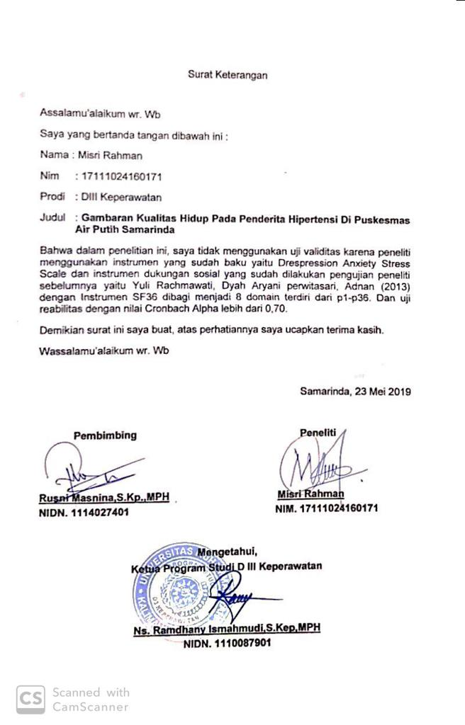
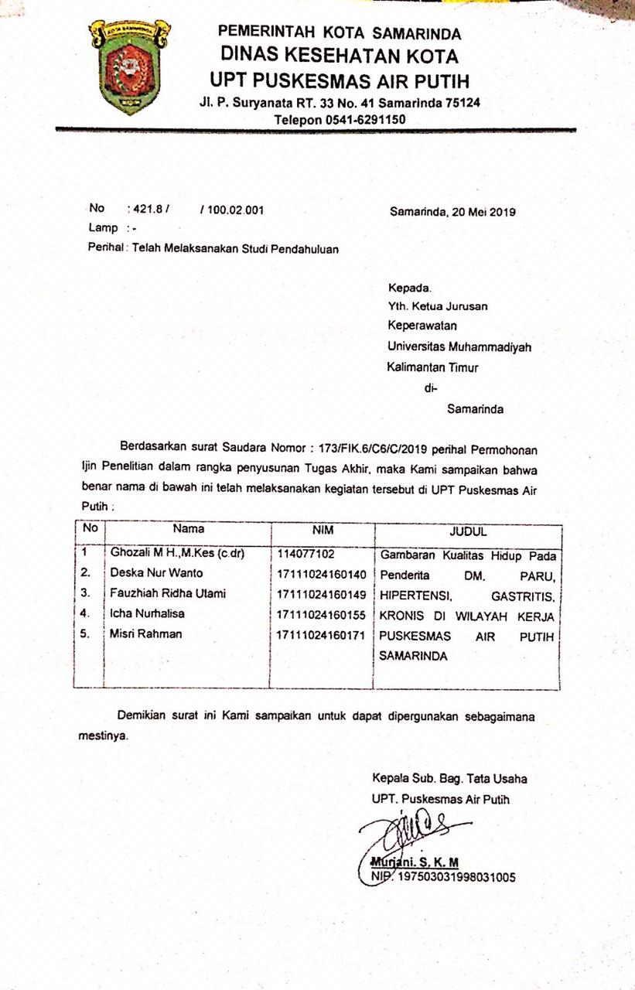
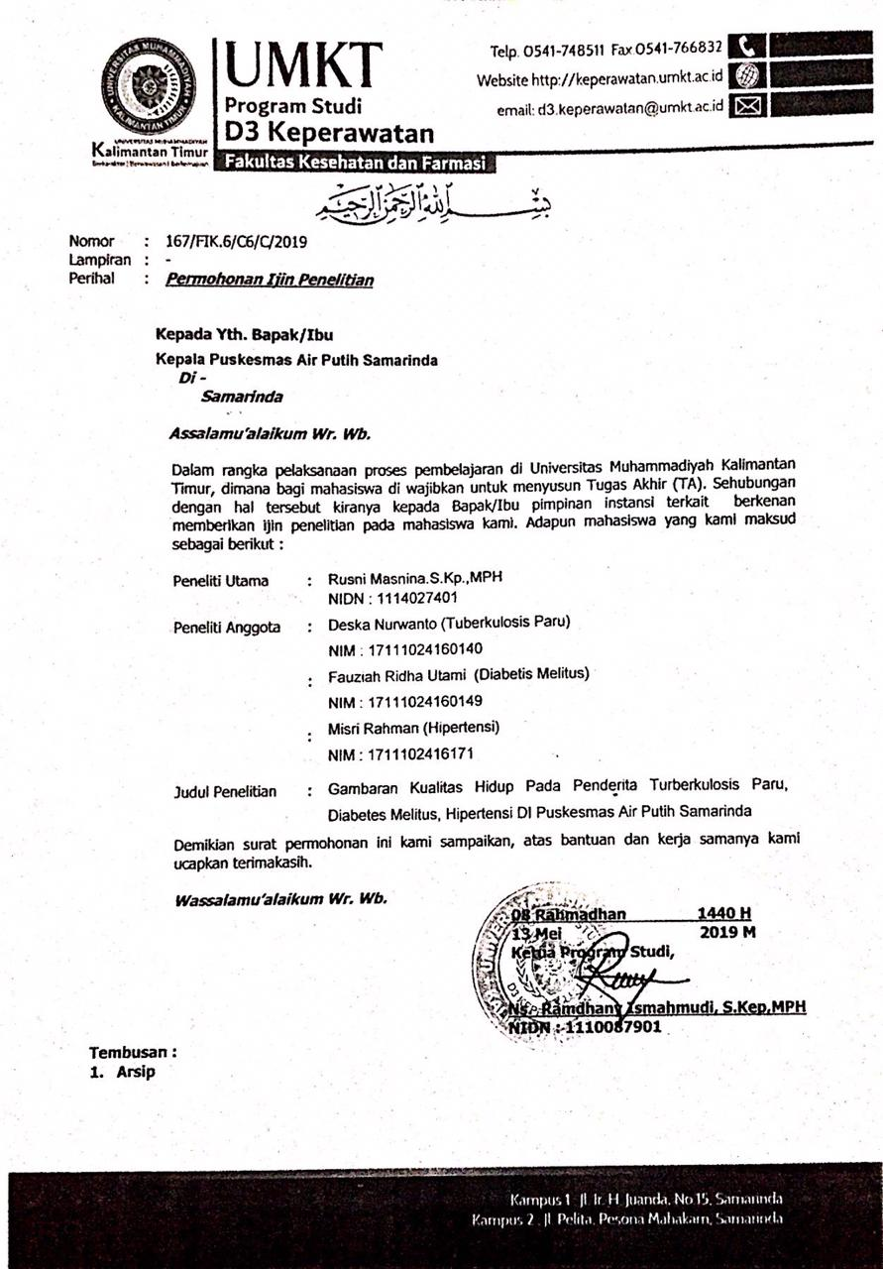

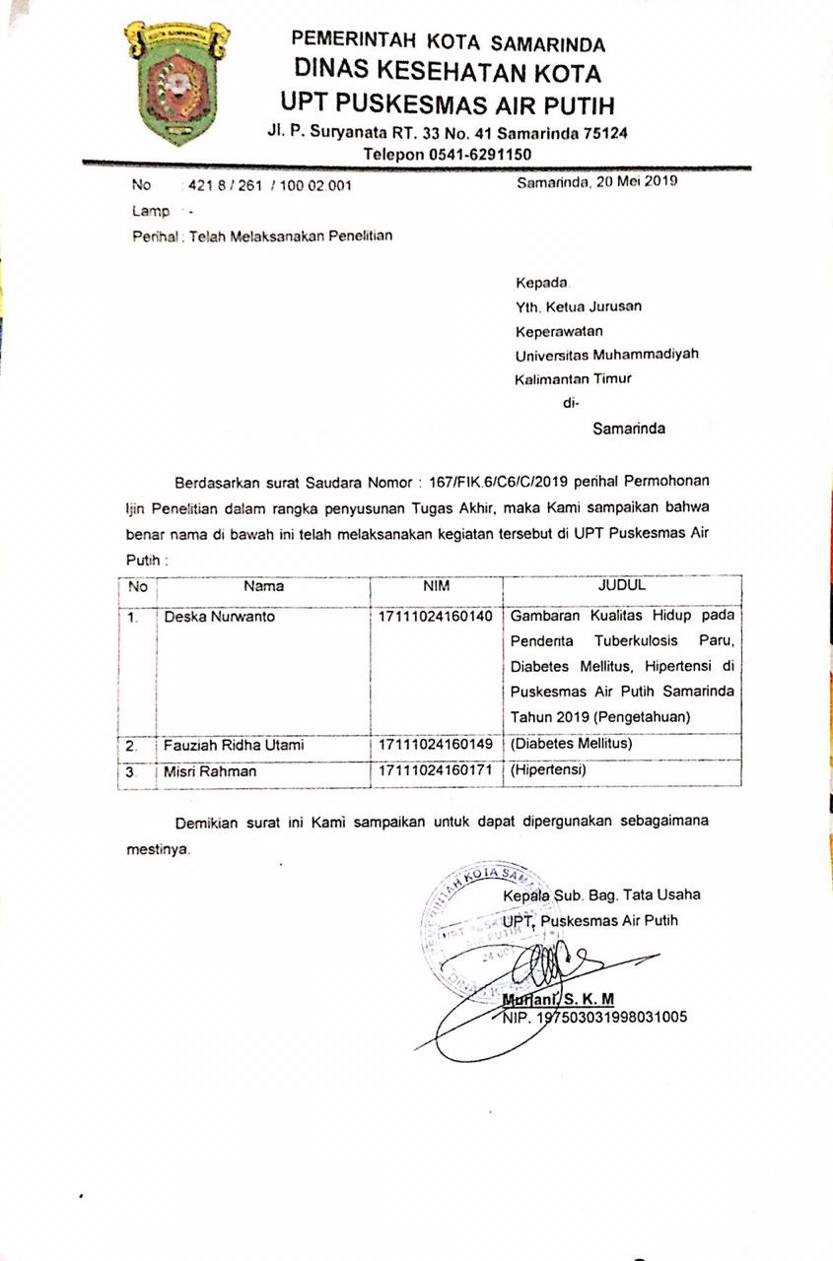

SURAT PERMOHONAN RESPONDEN
Kepada Yth :
Bapak/ibu Warga Kelurahan Air Putih
Di-
Samarinda
Dengan hormat
Saya yang bertanda tangan dibawah ini adalah :
Nama : Misri Rahman
Nim : 17111024160171
Adalah mahasiswa D-III keperawatan Universitas Muhammadiyah Kalimantan Timur Semester 6 yang sedang melakukan penelitian yang berjudul “Gambaran Kualitas Hidup Pada Penderita Hipertensi di Puskesmas Air Putih Samarinda
Penelitian ini tidak menimbulkan akibat yang merugikan bagi responden, kerahasian akan dijaga dan hanya digunakan untuk kepentingan penelitian. Jika bersedia menjadi responden maka dimohon kesediannya untuk menandatangani lembar persetujuan. Atas bantuan dan kesediannya dalam penelitian ini saya ucapkan terima kasih.
Samarinda,15 April 2019 Peneliti

( Misri rahman )
SURAT PERSETUJUAN MENJADI RESPONDEN

Setelah mendapatkan penjelaskan dari peneliti saya bersedia berpartisipasi sebagai responden yang dilakukan oleh mahasiswa D-III keperawatan Universitas Muhammadiyah Kalimantan Timur .
Nama : Misri Rahman
Nim : 17111024160171
Saya memahami bahwa penelitian ini tidak akan berakibat negatif bagi saya dan keluarga dan segala informasi yang diberikan dijamin kerahasiaannya.
Saya telah diberi kesempatan untuk bertanya mengenai segala sesuatu yang berkaitan dengan penelitian ini dan telah mendapat jawaban yang memuaskan, berdasarkan semua penjelasan di atas maka dengan ini saya menyatakan secara sukarela bersedia menjadi responden dan berpartisipasi aktif dalam penelitian .

Samarinda, 15 April 2019
Responden

( ..............................)

Tanggal :
Alamat :

I. kuesioner data demografi
Petunjuk pengisian: isilah data di bawah ini dengan lengkap. Berilah tanda cek ($√$) pada tanda kurang yang tersedia sesuai dengan situasi dan kondisi anda saat ini.
A. Data demografi
- Inisial nama :
- Nomor Responden :
- Usia : Tahun
- Pendidikan : ( ) SD ( ) SMA
( ) SMP ( ) Sarjana
- Pekerjaan : ( ) Pegawai Negri Sipil
( ) Pegawai Swasta
( ) Ibu Rumah Tangga
( ) Lain-Lain, Sebutkan_______
6. Jenis kelamin : ( ) Laki-laki
( ) Perempuan

LEMBAR KUESIONER PENELITIAN
Keterangan :
      - Sangat baik sekali = 1
      - Sangat baik = 2
      - baik = 3
      - Cukup baik = 4
      - Buruk = 5
No | pertanyaan | 1 | 2 | 3 | 4 | 5
1 | Bagaimana anda mengatakan kondisi kesehatan anda saat ini ?
2 | Bagaimana kesehatan anda saat ini dibandingkan satu tahun yang lalu ?

Dalam 4 minggu terakhir apakah keadaan kesehatan anda sangat membatasi aktifitas yang anda lakukan dibawah ini ?
Keterangan :
SM = Sangat Membatasi
SdM = Sedikit Membatasi
TM = Tidak Membatasi
No | Pernyataan | SM | SdM | TM
3. | Aktifitas yang membutuhkan banyak energi, mengangkat benda berat, melakukan olah raga berat.
4. | Aktifitas ringan seperti memindahkan meja, menyapu, joging/jalan santai.
5. | Mengangkat atau membawa barang ringan (misalnya belanjaan, tas)
6. | Menaiki beberapa anak tangga
7. | Menaiki satu tangga
8. | Menekuk leher/tangan/kaki, bersujud atau membungkuk
9. | Berjalan lebih dari 1,5 km
10. | Berjalan melewati beberapa gang/1km
11. | Berjalan melewati satu gang/0,5 km
12. | Mandi atau memakai baju sendiri.

Selama 4 minggu terakhir apakah anda mengalami masalah-masalah berikut dibawah ini dengan pekerjaan anda atau aktifitas anda sehari-hari sebagai akibat dari masalah anda ?
No. | Pernyataan | Ya | Tidak
13. | Menghabiskan seluruh waktu anda untuk melakukan pekerjaan atau aktifitas lain.
14. | Menyelesaikan pekerjaan tidak tepat pada waktunya.
15. | Terbatas pada beberapa pekerjaan atau aktifitas lain.
16. | Mengalami kesulitan dalam melakukan pekerjaan atau aktifitas-aktifitas lain (misalnya yang membutuhkan energi extra seperti mendongkrak/bertukang, mencuci).

Selama 4 minggu terakhir apakah pekerjaan atau aktifitas sehari-hari anda mengalami beberapa masalah dibawah ini sebagai akibat dari masalah emosi anda (seperti merasa sedih/tertekan atau cemas).
No. | Pernyataan | Ya | Tidak
17. | Menghabiskan seluruh waktu anda untuk melakukan pekerjaan atau aktifitas lain.
18. | Menyelesaikan pekerjaan tidak lama dari biasanya.
19. | Dalam melakukan pekerjaan atau kegiatan lain tidak berhati-hati sebagaimana biasanya.

Ketrangan :
      - Tidak mengganggu = 1
      - Sedikit mengganggu = 2
      - Cukup mengganggu = 3
      - Mengganggu sekali = 4
      - Sangat mengganggu sekali = 5

No | pertanyaan | 1 | 2 | 3 | 4 | 5
20 | Dalam 4 minggu terakhir seberapa besar kesehatan fisik anda atau masalah emosional menganggu aktifitas sosial anda seperti biasa dengan keluarga, teman, tetangga atau perkumpulan anda ?

- Seberapa besar anda merasakan nyeri pada tubuh anda selama 4 minggu terakhir
      - Tidak ada nyeri = 1
      - Nyeri sangat ringan = 2
      - Nyeri ringan = 3
      - Nyeri sedang = 4
      - Nyeri sekali = 5
      - Sangat nyeri sekali = 6
- Dalam 4 minggu terakhir, seberapa besar rasa sakit/nyeri menganggu pekerjaan anda sehari-hari (termasuk pekerjaan diluar rumah dan pekerjaan didalam rumah)?
      - Tidak mengganggu sedikitpun = 1
      - Sedikit mengganggu = 2
      - Cukup mengganggu = 3
      - Sangat mengganggu = 4
      - Sangat mengganggu sekali = 5
Pertanyaan-pertanyaan dibawah ini adalah tentang bagaimana perasaan anda dalam 4 minggu terakhir, untuk setiap pertanyaan silahkan beri 1 jawaban yang paling sesuai dengan perasaan anda.
Keterangan :
S = Selalu
HS = Hampir Selalu
CS = Cukup Sering
KK = Kadang-kadang
J = Jarang
TP = Tidak Pernah
No | Pernyataan | S | HS | CS | KK | J | TP
23. | Apakah anda merasa penuh semangat ?
24. | Apakah anda orang yang sangat gugup ?
25. | Apakah anda merasa sangat tertekan dan tak ada yang menggembirakan anda ?
26. | Apakah anda merasa tenang dan damai ?
27. | Apakah anda memiliki banyak tenaga?
28. | Apakah anda merasa putus asa & sedih ?
29. | Apakah anda merasa bosan ?
30. | Apakah anda seorang yang periang ?
31. | Apakah anda merasa cepat lelah ?

- Dalam 4 minggu terakhir seberapa sering kesehatan fisik anda atau masalah emosi mempengaruhi kegiatan sosial anda (seperti mengunjungi teman, saudara dan lain-lain) ?
      - Selalu = 1
      - Hampir selalu = 2
      - Kadang-kadang = 3
      - Jarang = 4
      - Tidak pernah = 5
Petunjuk berikut dimaksud untuk menjawab pertanyaan-pertanyaan no.33-36.
Menurut anda, sejauh mana kebenaran pernyataan berikut menggambarkan keadaan kesehatan anda.
Keterangan :

B = Benar
BS = Benar Sekali
TT = Tidak Tahu
S = Salah
SS = Salah Sekali

No. | Pernyataan | B | BS | TT | S | SS
33. | Saya merasa sepertinya sedikit mudah menderita sakit.
34. | Saya sama sehatnya seperti orang lain.
35. | Saya merasa kesehatan saya makin memburuk.
36. | Kesehatan saya sangat baik.

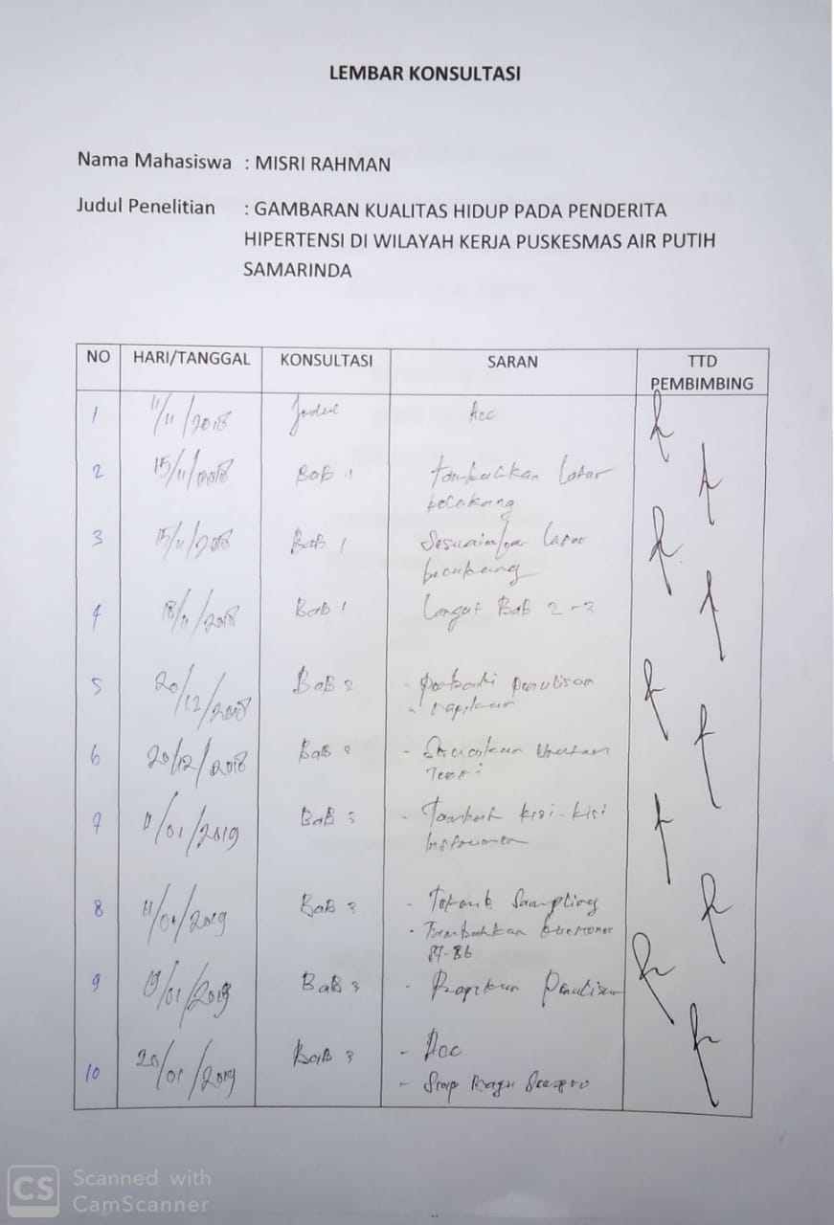

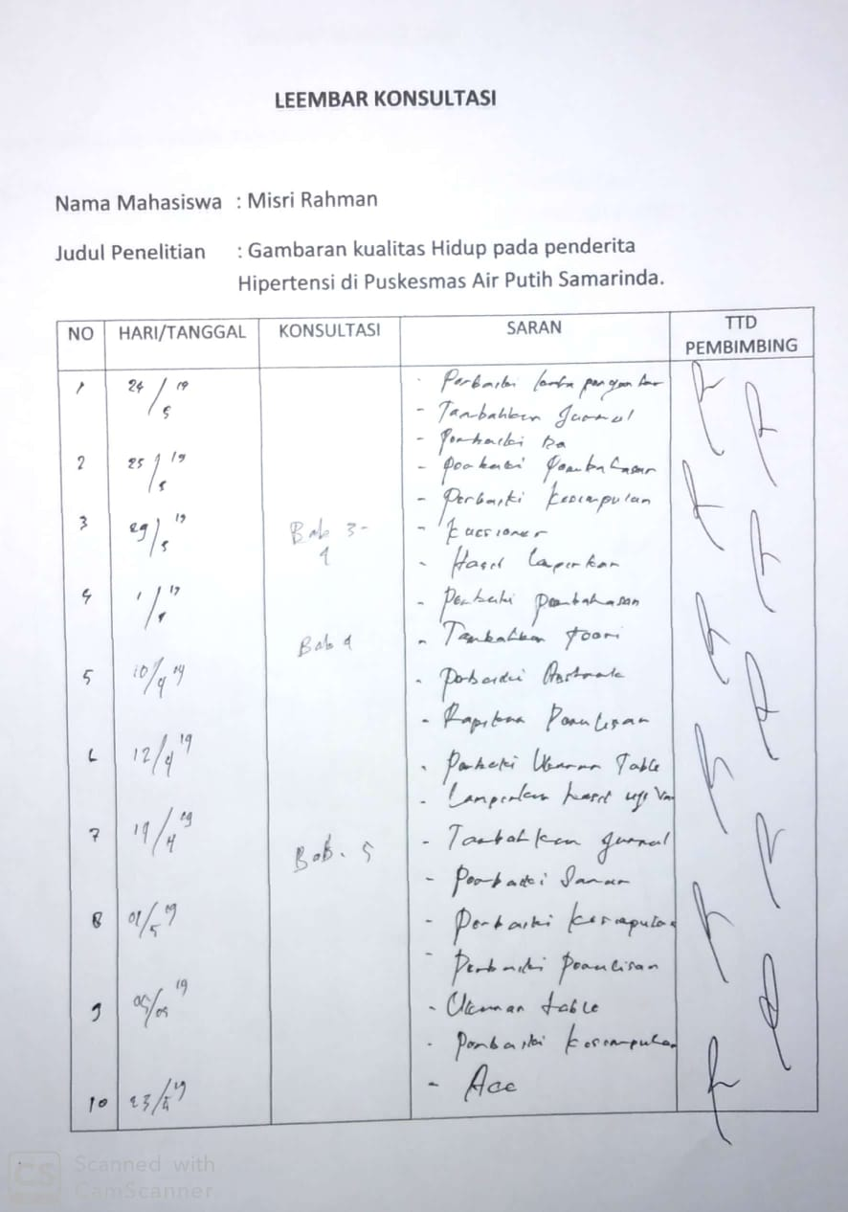

HASIL REKAPITULASI KARAKTERISTIK RESPONDEN PENELITIAN
DI PUSKESMAS AIR PUTIH SAMARINDA
Inisial Responden | Usia | Pendidikan | pekerjaan | jenis kelamin
1 | 1 | 4 | 1 | 1
2 | 2 | 3 | 2 | 1
3 | 1 | 3 | 3 | 2
4 | 2 | 2 | 3 | 2
5 | 2 | 1 | 3 | 2
6 | 2 | 4 | 1 | 1
7 | 3 | 1 | 2 | 1
8 | 2 | 3 | 2 | 1
9 | 1 | 4 | 2 | 1
10 | 1 | 3 | 3 | 2
11 | 2 | 3 | 2 | 2
12 | 1 | 3 | 2 | 1
13 | 2 | 2 | 3 | 2
14 | 2 | 2 | 2 | 1
15 | 2 | 3 | 2 | 1
16 | 3 | 2 | 4 | 1
17 | 2 | 1 | 2 | 2
18 | 2 | 2 | 1 | 2
19 | 3 | 3 | 3 | 2
20 | 3 | 3 | 2 | 1
21 | 2 | 1 | 4 | 1
22 | 2 | 3 | 4 | 1
23 | 1 | 2 | 2 | 1
24 | 3 | 2 | 2 | 2
25 | 2 | 3 | 4 | 1
26 | 1 | 3 | 1 | 1
27 | 2 | 2 | 3 | 2
28 | 2 | 3 | 2 | 2
29 | 2 | 3 | 2 | 2
30 | 2 | 3 | 2 | 1
31 | 2 | 3 | 2 | 1
32 | 2 | 3 | 3 | 1
33 | 3 | 2 | 2 | 1
34 | 2 | 2 | 2 | 2
35 | 1 | 3 | 2 | 2
36 | 1 | 3 | 4 | 1
37 | 2 | 3 | 2 | 2
38 | 1 | 2 | 4 | 1
39 | 2 | 3 | 4 | 1
40 | 1 | 4 | 1 | 1
41 | 1 | 1 | 4 | 1
42 | 1 | 3 | 2 | 1
43 | 1 | 4 | 1 | 2

HASIL REKAPITULASI JAWABAN RESPONDEN KUESIONER KUALITAS HIDUP PENDERITA HIPERTENSI
Pertanyaan terkait kesehatan secara umum
Inisial responden | item-1 | item-2 | item-33 | item-34 | item-35 | item-36
1 | 75 | 75 | 50 | 50 | 75 | 75
2 | 75 | 50 | 50 | 75 | 50 | 50
3 | 75 | 50 | 50 | 50 | 50 | 50
4 | 75 | 75 | 50 | 50 | 50 | 50
5 | 75 | 75 | 50 | 50 | 75 | 25
6 | 50 | 50 | 75 | 75 | 50 | 25
7 | 50 | 50 | 25 | 25 | 50 | 50
8 | 50 | 50 | 50 | 75 | 25 | 25
9 | 75 | 75 | 75 | 75 | 75 | 75
10 | 50 | 50 | 50 | 50 | 50 | 50
11 | 50 | 25 | 50 | 50 | 50 | 25
12 | 50 | 50 | 50 | 50 | 75 | 50
13 | 25 | 75 | 25 | 25 | 25 | 25
14 | 100 | 50 | 50 | 50 | 75 | 75
15 | 75 | 75 | 75 | 75 | 50 | 50
16 | 100 | 75 | 50 | 50 | 75 | 50
17 | 25 | 0 | 25 | 25 | 25 | 25
18 | 25 | 25 | 25 | 25 | 25 | 25
19 | 20 | 0 | 0 | 25 | 25 | 25
20 | 50 | 25 | 25 | 50 | 50 | 50
21 | 25 | 50 | 50 | 50 | 25 | 25
22 | 75 | 50 | 25 | 75 | 25 | 25
23 | 75 | 75 | 75 | 75 | 75 | 0
24 | 25 | 25 | 25 | 25 | 25 | 0
25 | 75 | 50 | 50 | 50 | 50 | 25
26 | 75 | 75 | 50 | 75 | 75 | 50
27 | 50 | 25 | 50 | 50 | 50 | 25
28 | 50 | 50 | 50 | 50 | 75 | 50
29 | 25 | 75 | 25 | 25 | 25 | 25
30 | 100 | 50 | 50 | 50 | 75 | 75
31 | 75 | 75 | 75 | 75 | 50 | 50
32 | 100 | 75 | 50 | 50 | 75 | 50
33 | 75 | 50 | 75 | 75 | 50 | 50
34 | 100 | 100 | 100 | 100 | 100 | 100
35 | 75 | 75 | 50 | 50 | 25 | 25
36 | 50 | 50 | 50 | 50 | 50 | 50
37 | 100 | 75 | 50 | 75 | 50 | 25
38 | 25 | 50 | 50 | 50 | 25 | 25
39 | 75 | 50 | 50 | 50 | 50 | 75
40 | 25 | 0 | 25 | 25 | 25 | 25
41 | 25 | 25 | 25 | 25 | 25 | 25
42 | 50 | 75 | 50 | 50 | 50 | 25
43 | 50 | 25 | 25 | 50 | 50 | 50

Pertanyaan terkait fungsi fisik
Inisial responden | item-3 | item-4 | item-5 | item-6 | item-7 | item-8 | item-9 | item-10 | item-11 | item-12
1 | 0 | 50 | 50 | 100 | 100 | 50 | 0 | 50 | 100 | 0
2 | 50 | 50 | 50 | 50 | 50 | 50 | 50 | 50 | 50 | 100
3 | 50 | 50 | 50 | 50 | 100 | 50 | 0 | 0 | 100 | 100
4 | 0 | 0 | 50 | 50 | 50 | 50 | 0 | 50 | 50 | 50
5 | 0 | 0 | 50 | 50 | 50 | 50 | 0 | 0 | 100 | 100
6 | 0 | 50 | 100 | 50 | 50 | 50 | 0 | 0 | 50 | 100
7 | 50 | 100 | 100 | 100 | 50 | 50 | 50 | 50 | 100 | 100
8 | 50 | 100 | 100 | 100 | 50 | 50 | 50 | 50 | 50 | 100
9 | 50 | 50 | 100 | 100 | 50 | 50 | 0 | 50 | 50 | 100
10 | 0 | 0 | 50 | 50 | 50 | 50 | 0 | 50 | 50 | 100
11 | 50 | 100 | 100 | 100 | 100 | 50 | 50 | 50 | 100 | 100
12 | 50 | 100 | 100 | 100 | 100 | 50 | 50 | 50 | 100 | 100
13 | 50 | 100 | 100 | 100 | 100 | 100 | 50 | 100 | 100 | 100
14 | 0 | 50 | 100 | 0 | 50 | 0 | 100 | 100 | 100 | 100
15 | 50 | 100 | 50 | 0 | 100 | 50 | 100 | 100 | 100 | 100
16 | 50 | 100 | 50 | 50 | 50 | 50 | 50 | 50 | 50 | 50
17 | 0 | 50 | 50 | 100 | 100 | 50 | 50 | 50 | 50 | 100
18 | 0 | 0 | 50 | 50 | 50 | 50 | 0 | 0 | 100 | 100
19 | 0 | 50 | 100 | 50 | 50 | 50 | 0 | 0 | 50 | 100
20 | 50 | 100 | 100 | 100 | 50 | 50 | 50 | 50 | 100 | 100
21 | 50 | 100 | 100 | 100 | 50 | 50 | 50 | 50 | 50 | 100
22 | 50 | 50 | 100 | 100 | 50 | 50 | 0 | 50 | 50 | 100
23 | 0 | 0 | 50 | 50 | 50 | 50 | 0 | 50 | 50 | 100
24 | 50 | 100 | 100 | 100 | 100 | 50 | 50 | 50 | 100 | 100
25 | 50 | 100 | 100 | 100 | 100 | 50 | 50 | 50 | 100 | 100
26 | 50 | 100 | 100 | 100 | 100 | 50 | 50 | 50 | 100 | 100
27 | 50 | 100 | 100 | 100 | 100 | 50 | 50 | 50 | 100 | 100
28 | 50 | 100 | 100 | 100 | 100 | 100 | 50 | 100 | 100 | 100
29 | 0 | 50 | 100 | 0 | 50 | 0 | 100 | 100 | 100 | 100
30 | 50 | 100 | 50 | 0 | 100 | 50 | 100 | 100 | 100 | 100
31 | 50 | 100 | 50 | 50 | 50 | 50 | 50 | 50 | 50 | 50
32 | 0 | 50 | 50 | 100 | 100 | 50 | 50 | 50 | 50 | 100
33 | 0 | 0 | 50 | 50 | 50 | 50 | 0 | 0 | 100 | 100
34 | 0 | 0 | 50 | 50 | 50 | 50 | 0 | 0 | 100 | 100
35 | 0 | 50 | 100 | 50 | 50 | 50 | 0 | 0 | 50 | 100
36 | 50 | 100 | 100 | 100 | 50 | 50 | 50 | 50 | 100 | 100
37 | 50 | 100 | 100 | 100 | 50 | 50 | 50 | 50 | 50 | 100
38 | 50 | 50 | 100 | 100 | 50 | 50 | 0 | 50 | 50 | 100
39 | 0 | 0 | 50 | 50 | 50 | 50 | 0 | 50 | 50 | 100
40 | 50 | 100 | 100 | 100 | 100 | 50 | 50 | 50 | 100 | 100
41 | 0 | 0 | 50 | 50 | 50 | 50 | 0 | 50 | 50 | 50
42 | 0 | 0 | 50 | 50 | 50 | 50 | 0 | 0 | 100 | 100
43 | 0 | 50 | 100 | 50 | 50 | 50 | 0 | 0 | 50 | 100

Pertanyaan terkait keterbatasan fisik
Inisial responden | item-13 | item-14 | item-15 | item-16
1 | 0 | 100 | 100 | 100
2 | 100 | 0 | 100 | 100
3 | 0 | 100 | 100 | 100
4 | 100 | 0 | 0 | 0
5 | 100 | 0 | 0 | 100
6 | 0 | 100 | 100 | 0
7 | 100 | 0 | 0 | 100
8 | 0 | 100 | 100 | 100
9 | 100 | 100 | 100 | 100
10 | 0 | 100 | 100 | 100
11 | 100 | 0 | 0 | 0
12 | 100 | 100 | 0 | 0
13 | 0 | 0 | 100 | 0
14 | 0 | 100 | 0 | 0
15 | 0 | 0 | 100 | 100
16 | 100 | 100 | 0 | 100
17 | 100 | 0 | 100 | 100
18 | 0 | 0 | 0 | 100
19 | 0 | 100 | 100 | 100
20 | 100 | 0 | 0 | 100
21 | 0 | 100 | 0 | 100
22 | 0 | 100 | 0 | 100
23 | 0 | 100 | 100 | 0
24 | 0 | 100 | 100 | 100
25 | 100 | 100 | 100 | 100
26 | 0 | 100 | 100 | 100
27 | 100 | 0 | 0 | 0
28 | 100 | 100 | 0 | 0
29 | 0 | 0 | 100 | 0
30 | 0 | 100 | 0 | 0
31 | 0 | 0 | 100 | 100
32 | 100 | 100 | 0 | 100
33 | 0 | 100 | 100 | 100
34 | 100 | 0 | 0 | 0
35 | 100 | 0 | 0 | 100
36 | 0 | 100 | 100 | 0
37 | 100 | 0 | 0 | 100
38 | 0 | 100 | 100 | 100
39 | 100 | 100 | 100 | 100
40 | 0 | 100 | 100 | 100
41 | 100 | 0 | 0 | 0
42 | 100 | 100 | 100 | 100
43 | 0 | 100 | 100 | 100

Pertanyaan terkait nyeri tubuh
Inisial Responden | item21 | item22
1 | 40 | 75
2 | 80 | 75
3 | 60 | 50
4 | 100 | 75
5 | 60 | 50
6 | 100 | 100
7 | 80 | 100
8 | 60 | 75
9 | 20 | 25
10 | 40 | 25
11 | 20 | 50
12 | 60 | 50
13 | 20 | 25
14 | 40 | 50
15 | 60 | 75
16 | 40 | 25
17 | 20 | 50
18 | 60 | 25
19 | 60 | 75
20 | 60 | 50
21 | 20 | 75
22 | 40 | 50
23 | 40 | 75
24 | 100 | 100
25 | 60 | 75
26 | 100 | 100
27 | 60 | 50
28 | 60 | 75
29 | 80 | 75
30 | 40 | 50
31 | 20 | 50
32 | 80 | 50
33 | 60 | 50
34 | 40 | 25
35 | 20 | 75
36 | 40 | 50
37 | 80 | 25
38 | 60 | 75
39 | 40 | 25
40 | 20 | 50
41 | 0 | 75
42 | 20 | 50
43 | 40 | 25

Pertanyaan terkait vitalitas
Inisial Responden | item-23 | item-27 | item-29 | item-31
1 | 100 | 60 | 60 | 20
2 | 100 | 60 | 60 | 20
3 | 80 | 60 | 40 | 60
4 | 100 | 40 | 20 | 40
5 | 80 | 80 | 20 | 40
6 | 60 | 60 | 60 | 60
7 | 100 | 80 | 40 | 40
8 | 100 | 60 | 60 | 40
9 | 40 | 60 | 60 | 60
10 | 100 | 80 | 40 | 60
11 | 100 | 100 | 60 | 20
12 | 60 | 60 | 40 | 40
13 | 100 | 80 | 40 | 60
14 | 80 | 60 | 20 | 40
15 | 80 | 80 | 40 | 40
16 | 100 | 60 | 40 | 60
17 | 80 | 80 | 40 | 0
18 | 80 | 60 | 40 | 40
19 | 60 | 60 | 40 | 40
20 | 100 | 60 | 40 | 40
21 | 100 | 80 | 40 | 60
22 | 100 | 80 | 20 | 0
23 | 100 | 40 | 20 | 20
24 | 60 | 40 | 20 | 0
25 | 80 | 80 | 20 | 0
26 | 80 | 60 | 40 | 20
27 | 100 | 80 | 40 | 60
28 | 100 | 100 | 60 | 20
29 | 60 | 60 | 40 | 40
30 | 100 | 80 | 40 | 60
31 | 80 | 60 | 20 | 40
32 | 80 | 60 | 40 | 20
33 | 80 | 80 | 40 | 0
34 | 80 | 60 | 40 | 40
35 | 60 | 60 | 40 | 40
36 | 100 | 60 | 40 | 40
37 | 100 | 60 | 60 | 20
38 | 100 | 60 | 60 | 20
39 | 80 | 60 | 40 | 60
40 | 100 | 40 | 20 | 40
41 | 80 | 40 | 40 | 0
42 | 100 | 40 | 20 | 20
43 | 60 | 40 | 20 | 0

Pertanyaan terkait pungsi sosial
Inisial Responden | item-20 | item-32
1 | 75 | 50
2 | 75 | 50
3 | 75 | 50
4 | 100 | 50
5 | 75 | 25
6 | 100 | 25
7 | 50 | 25
8 | 75 | 50
9 | 100 | 75
10 | 75 | 75
11 | 50 | 25
12 | 50 | 25
13 | 75 | 50
14 | 25 | 0
15 | 75 | 25
16 | 50 | 25
17 | 100 | 50
18 | 50 | 50
19 | 75 | 25
20 | 50 | 50
21 | 75 | 75
22 | 25 | 25
23 | 50 | 25
24 | 100 | 50
25 | 50 | 100
26 | 75 | 25
27 | 100 | 100
28 | 75 | 75
29 | 25 | 0
30 | 100 | 75
31 | 75 | 75
32 | 50 | 25
33 | 25 | 0
34 | 50 | 25
35 | 75 | 50
36 | 75 | 0
37 | 25 | 25
38 | 50 | 25
39 | 25 | 0
40 | 100 | 0
41 | 25 | 25
42 | 75 | 50
43 | 75 | 75

Pertanyaan terkait keterbatasan emosional
Inisial Responden | item-17 | item-18 | item-19
1 | 100 | 100 | 100
2 | 0 | 100 | 100
3 | 100 | 100 | 100
4 | 0 | 100 | 0
5 | 100 | 100 | 0
6 | 0 | 0 | 100
7 | 0 | 100 | 0
8 | 100 | 100 | 100
9 | 0 | 100 | 100
10 | 0 | 100 | 0
11 | 100 | 0 | 0
12 | 100 | 100 | 100
13 | 0 | 0 | 100
14 | 0 | 100 | 100
15 | 0 | 100 | 0
16 | 100 | 100 | 100
17 | 0 | 0 | 100
18 | 0 | 100 | 100
19 | 0 | 100 | 0
20 | 100 | 100 | 100
21 | 100 | 100 | 100
22 | 100 | 0 | 100
23 | 0 | 0 | 100
24 | 100 | 100 | 100
25 | 0 | 100 | 100
26 | 100 | 100 | 100
27 | 0 | 100 | 0
28 | 100 | 100 | 0
29 | 0 | 0 | 100
30 | 0 | 100 | 0
31 | 100 | 100 | 100
32 | 0 | 100 | 100
33 | 100 | 100 | 100
34 | 0 | 100 | 0
35 | 100 | 0 | 0
36 | 100 | 100 | 100
37 | 0 | 0 | 100
38 | 0 | 100 | 100
39 | 0 | 100 | 0
40 | 0 | 100 | 0
41 | 0 | 100 | 0
42 | 100 | 100 | 100
43 | 0 | 0 | 100

Pertanyaan terkait kesehatan mental
Inisial Responden | item-24 | item-25 | item-26 | item-28 | item-30
1 | 60 | 60 | 80 | 60 | 80
2 | 60 | 100 | 60 | 60 | 40
3 | 60 | 60 | 80 | 60 | 60
4 | 40 | 60 | 40 | 60 | 0
5 | 60 | 40 | 60 | 40 | 60
6 | 60 | 60 | 40 | 20 | 60
7 | 20 | 60 | 100 | 60 | 100
8 | 20 | 60 | 40 | 60 | 60
9 | 60 | 60 | 100 | 60 | 60
10 | 20 | 60 | 100 | 60 | 20
11 | 60 | 60 | 100 | 60 | 40
12 | 60 | 60 | 80 | 60 | 80
13 | 60 | 60 | 60 | 60 | 60
14 | 60 | 60 | 80 | 60 | 60
15 | 60 | 40 | 60 | 60 | 40
16 | 40 | 60 | 80 | 20 | 40
17 | 0 | 20 | 60 | 20 | 60
18 | 60 | 60 | 80 | 20 | 40
19 | 60 | 60 | 80 | 60 | 80
20 | 40 | 40 | 40 | 60 | 0
21 | 40 | 40 | 80 | 60 | 60
22 | 60 | 60 | 80 | 60 | 60
23 | 60 | 60 | 100 | 60 | 80
24 | 60 | 60 | 60 | 60 | 80
25 | 60 | 60 | 60 | 100 | 60
26 | 60 | 20 | 60 | 60 | 80
27 | 60 | 40 | 40 | 60 | 40
28 | 60 | 80 | 60 | 40 | 60
29 | 60 | 60 | 60 | 60 | 40
30 | 60 | 60 | 20 | 60 | 100
31 | 60 | 40 | 20 | 60 | 40
32 | 20 | 40 | 60 | 60 | 100
33 | 80 | 60 | 20 | 60 | 100
34 | 60 | 60 | 60 | 60 | 100
35 | 80 | 60 | 60 | 60 | 80
36 | 40 | 60 | 60 | 60 | 60
37 | 60 | 40 | 60 | 60 | 80
38 | 40 | 20 | 60 | 40 | 60
39 | 100 | 60 | 40 | 60 | 80
40 | 40 | 60 | 0 | 20 | 60
41 | 100 | 60 | 60 | 60 | 80
42 | 100 | 60 | 40 | 60 | 60
43 | 60 | 60 | 100 | 60 | 60

total | % | kategori
2320 | 64 | 1
2240 | 62 | 1
2270 | 63 | 1
1625 | 45 | 2
1840 | 51 | 1
1880 | 52 | 1
2155 | 60 | 1
2335 | 65 | 1
2430 | 68 | 1
1855 | 52 | 1
1995 | 55 | 1
2350 | 65 | 1
2050 | 57 | 1
1935 | 54 | 1
2185 | 61 | 1
2190 | 61 | 1
1705 | 47 | 2
1515 | 42 | 2
1720 | 48 | 2
2130 | 59 | 1
2230 | 62 | 1
1935 | 54 | 1
1805 | 50 | 1
2315 | 64 | 1
2505 | 70 | 1
2580 | 72 | 1
2080 | 58 | 1
2490 | 69 | 1
1660 | 46 | 2
2195 | 61 | 1
2090 | 58 | 1
2185 | 61 | 1
2030 | 56 | 1
1900 | 53 | 1
1810 | 50 | 1
2235 | 62 | 1
2070 | 58 | 1
1995 | 55 | 1
1920 | 53 | 1
1875 | 52 | 1
1345 | 37 | 2
2095 | 58 | 1
1775 | 49 | 2

Keterangan kategori :
- Baik : 50-100%
- Buruk : 0-49%

HASIL SPSS
USIA |  | Frequency | Percent | Valid Percent | Cumulative Percent
Valid | 36 th - 45 th | 14 | 32,6 | 32,6 | 32,6
Valid | 46 th - 55 th | 23 | 53,5 | 53,5 | 86,0
Valid | 56 th - 64 th | 6 | 14,0 | 14,0 | 100,0
Valid | Total | 43 | 100,0 | 100,0

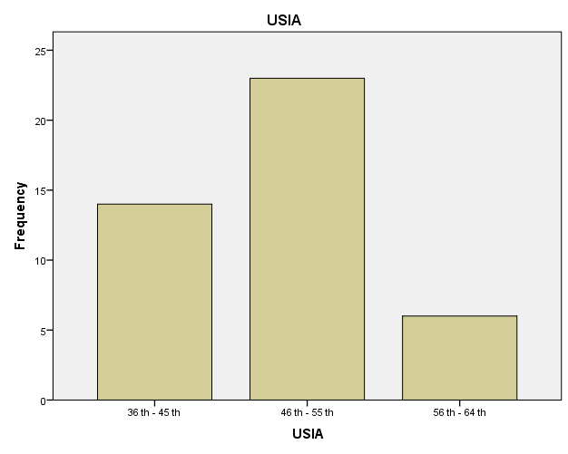

PENDIDIKAN |  | Frequency | Percent | Valid Percent | Cumulative Percent
Valid | SD | 5 | 11,6 | 11,6 | 11,6
Valid | SMP | 11 | 25,6 | 25,6 | 37,2
Valid | SMA | 22 | 51,2 | 51,2 | 88,4
Valid | PERGURUAN TINGGI | 5 | 11,6 | 11,6 | 100,0
Valid | Total | 43 | 100,0 | 100,0

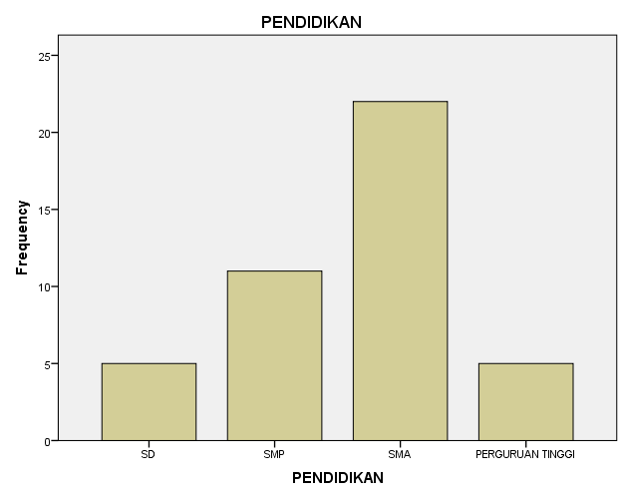

PEKERJAAN |  | Frequency | Percent | Valid Percent | Cumulative Percent
Valid | PNS | 6 | 14,0 | 14,0 | 14,0
Valid | SWASTA | 21 | 48,8 | 48,8 | 62,8
Valid | IRT | 8 | 18,6 | 18,6 | 81,4
Valid | LAIN-LAIN | 8 | 18,6 | 18,6 | 100,0
Valid | Total | 43 | 100,0 | 100,0

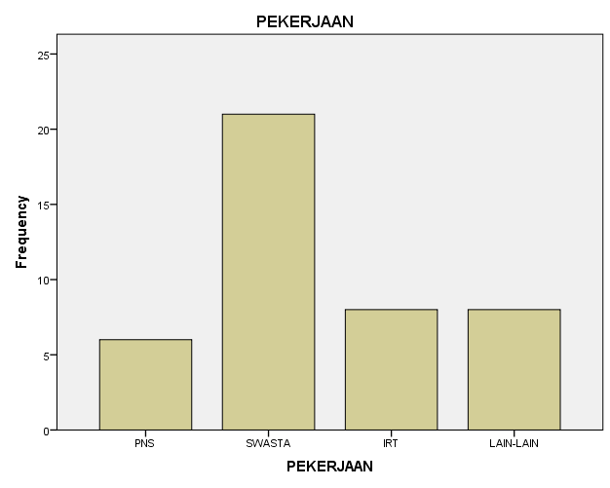

JENIS KELAMIN |  | Frequency | Percent | Valid Percent | Cumulative Percent
Valid | LAKI-LAKI | 26 | 60,5 | 60,5 | 60,5
Valid | PEREMPUAN | 17 | 39,5 | 39,5 | 100,0
Valid | Total | 43 | 100,0 | 100,0

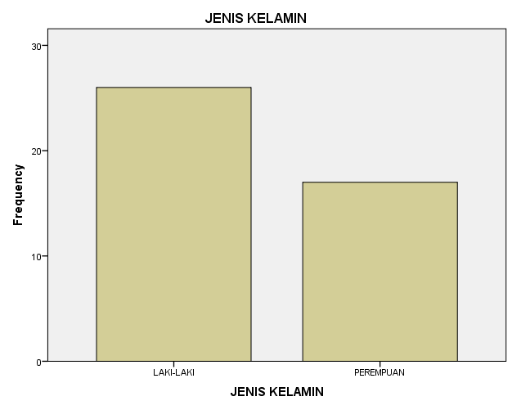

KUALITAS HIDUP |  | Frequency | Percent | Valid Percent | Cumulative Percent
Valid | BAIK | 36 | 83,7 | 83,7 | 83,7
Valid | BURUK | 7 | 16,3 | 16,3 | 100,0
Valid | Total | 43 | 100,0 | 100,0

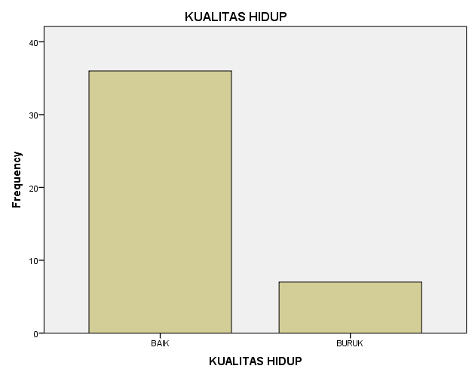

Statistics |  | USIA | PENDIDIKAN | PEKERJAAN | JENIS KELAMIN | KUALITAS HIDUP
N | Valid | 43 | 43 | 43 | 43 | 43
N | Missing | 0 | 0 | 0 | 0 | 0
Std. Deviation |  | ,664 | ,846 | ,957 | ,495 | ,374
Variance |  | ,441 | ,715 | ,916 | ,245 | ,140
Range |  | 2 | 3 | 3 | 1 | 1
Minimum |  | 1 | 1 | 1 | 1 | 1
Maximum |  | 3 | 4 | 4 | 2 | 2
Percentiles | 25 | 1,00 | 2,00 | 2,00 | 1,00 | 1,00
Percentiles | 50 | 2,00 | 3,00 | 2,00 | 1,00 | 1,00
Percentiles | 75 | 2,00 | 3,00 | 3,00 | 2,00 | 1,00

DOKUMENTASI
